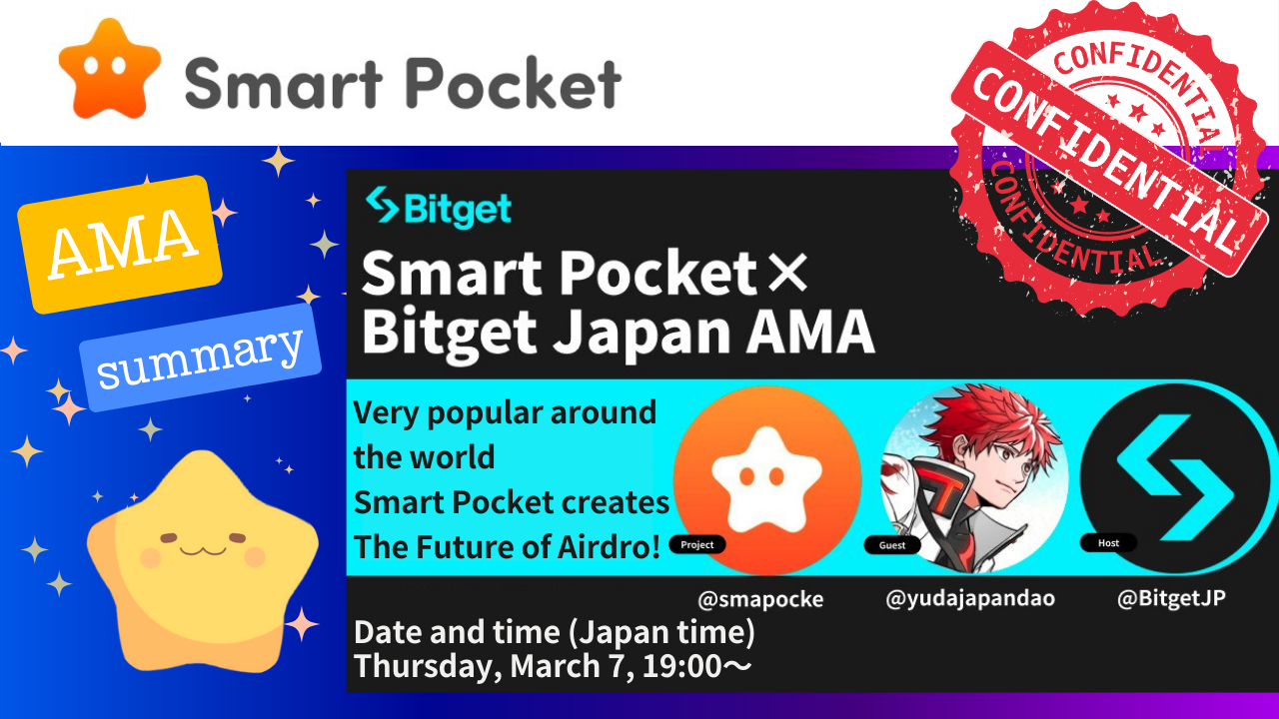
در این مجله SmartApoke ، محتویات AMA "Smart Pocket✖ Bitget Japan" را که در روز پنجشنبه ، 7 مارس 2024 برگزار شد ، معرفی خواهیم کرد!
یک چشم انداز باشکوه در گفتگو با یودا ، که رهبری "جیب هوشمند" و "ژاپن دائو" را نشان داد ، و ماکو ، که مسئولیت روابط عمومی و بازاریابی در "Bitget Japan" را بر عهده دارد!
بسیاری از ایده های نوآورانه و جذاب در "جیب هوشمند".بسیاری از مفاهیم تقریباً آینده وجود دارد که به هنر ، فرهنگ ، آموزش و اقتصاد که از دیدگاه چند جانبه و جهانی گرفته شده است ، گسترش می یابد!!
در ابتدا می توانید پیوندی را به توزیع بایگانی Bitget ژاپن وصل کنید و شخصیت AMA را از جدول مطالب براساس دسته مشاهده کنید.
علاوه بر این ، این خلاصه AMA را می توان در "خلاصه" مشاهده کرد.اگر می خواهید محتویات را به سادگی درک کنید ، لطفاً از این استفاده کنید.
علاوه بر این ، نکاتی که می خواهید در نظر داشته باشید از دیدگاه منحصر به فرد تیم راه حل در نظر گرفته می شود و در "⭕ امتیازات داغ" خلاصه می شود.این همچنین می تواند از فهرست مطالب مشاهده شود ، بنابراین لطفاً از آن استفاده کنید!!
حساب x
یودا
yudajapandaoyudaceojapannftmuseumsmapockemako
ماوراء
@mako_bitget@bitgetjp
سایت / برنامه رسمی
سایت رسمی ژاپن DAO https://japandao.jp/
وب سایت رسمی جیب هوشمند
برنامه SmartPocket https://smapocket.com/
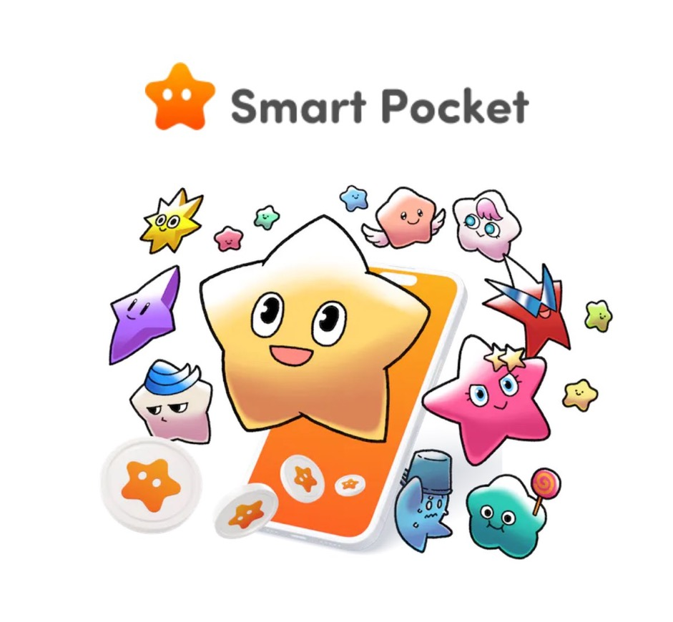
لینک رسمی Bitget https: //linktr.e/bitgetjapan؟ utm_profile_profile_share & & lotsid = 135C5604-392E-B6D1-6D14C859801A
ⅰ.youtube بایگانی (Bitget JP)
https://youtu.be/npyjgmub7-y
ii. رونویسی
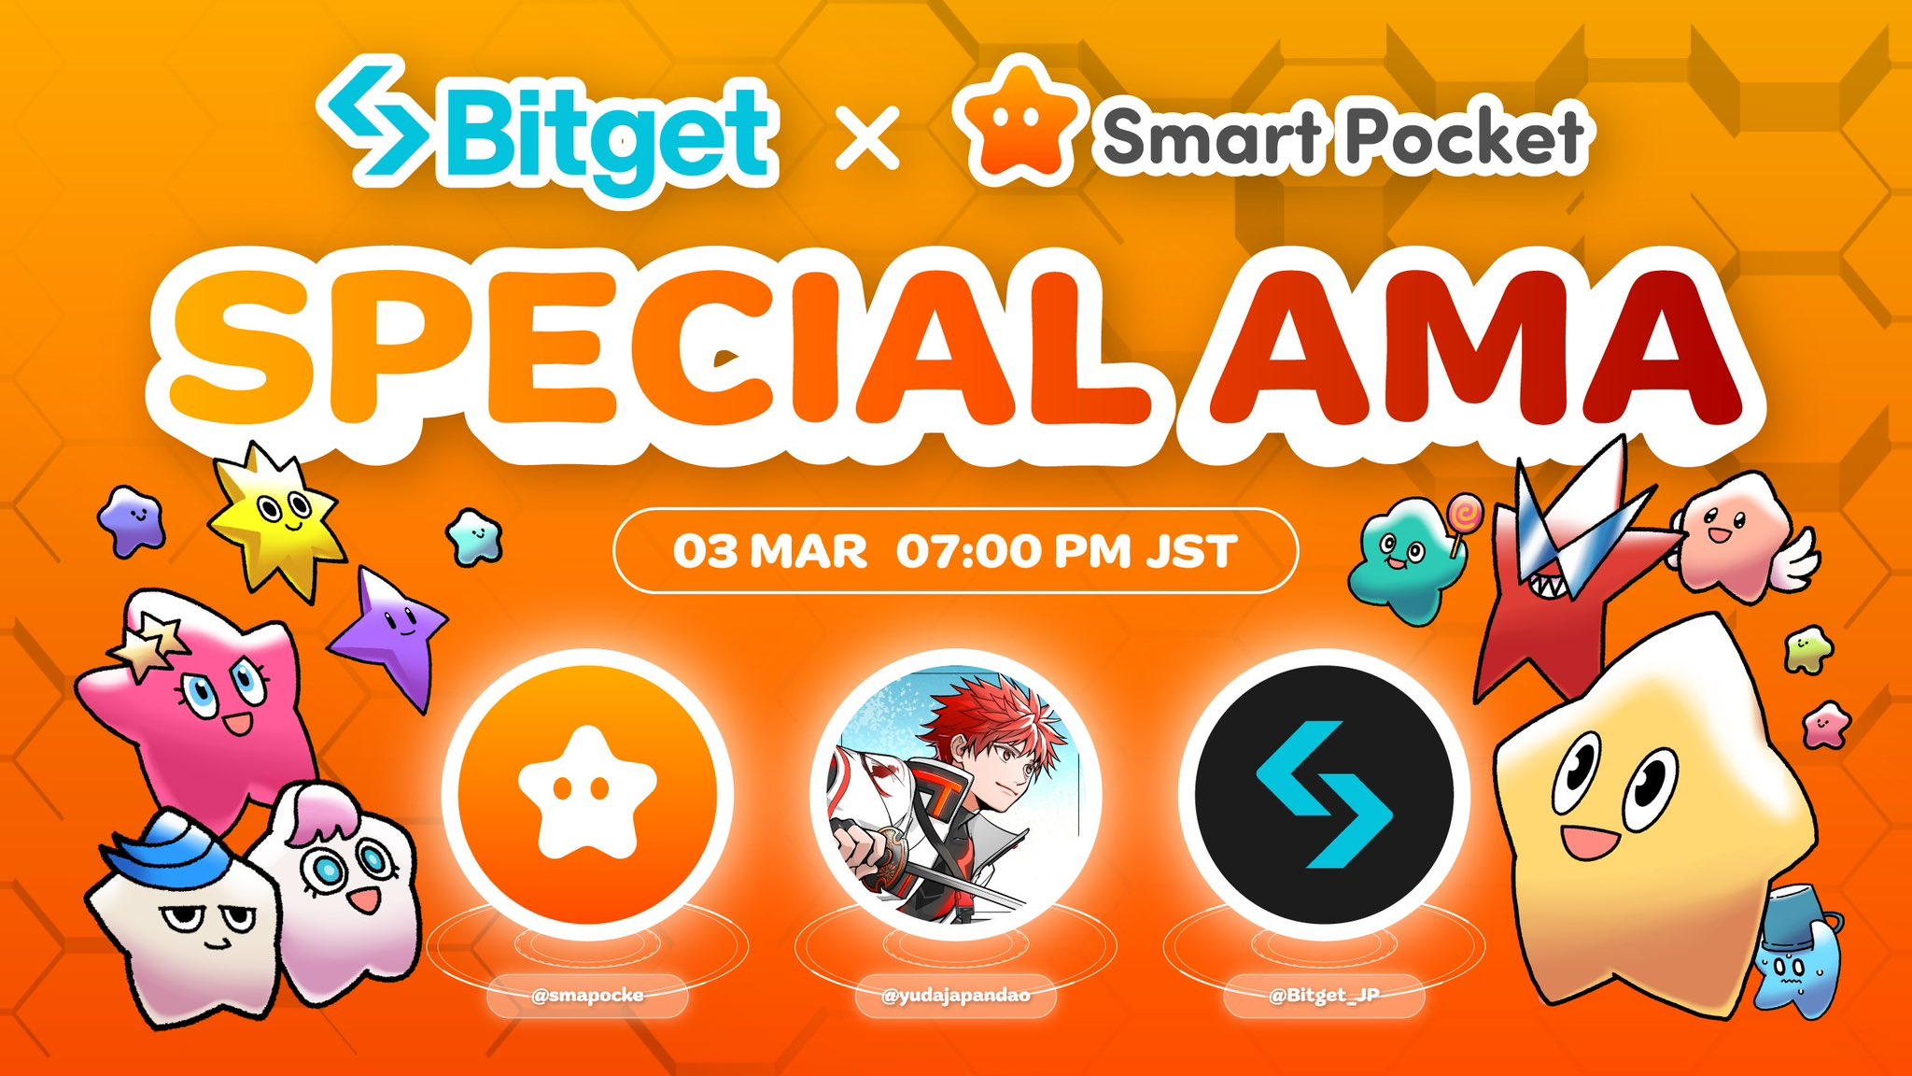
1افتتاح
ماوراء
19:00 است ، بنابراین من می خواهم AMA امروز را شروع کنم.بنابراین مهمان امروز Yuda of SmartPocket است.متشکرم.
یودا
متشکرم.از ملاقات شما خوشبختم.یو یو است
○ Bitget ・ Mako مقدمه
ماوراء
از ملاقات شما خوشبختم.برای امروز سپاسگزارم.سپس ، من فکر می کنم که برخی از طرفداران SmartPocket و غیره هنوز هم بدون دانستن Bitget شرکت می کنند ، بنابراین من ابتدا Bitget را به راحتی توضیح می دهم.
Bitget عمدتا برای ارز مجازی ، دارایی های رمزنگاری و معاملات آتی دارایی های رمزنگاری شده در سال 2018 است ، اما این یک مبادله اصلی آینده است.بنابراین ، اکنون Bitget Japan در میزبان این AMA حساب رسمی Bitget است ، اما ما در حال حاضر یک مسابقات تجاری به نام Gold Cup را برگزار می کنیم ، نه KCGI ، و کل جایزه تا 100000 دلار است. حدود 15 میلیون نفر است.این در 18 مارس به پایان می رسد ، اما می توانید در هر زمان شرکت کنید ، بنابراین لطفاً حساب رسمی Bitget Japan را بررسی کرده و آن را بررسی کنید.و اگر هنوز در Bitget ثبت نام نکرده اید ، فقط امروز ، کمپین برای افراد جدید ، کمپین Sakura ، شروع می شود و فقط ثبت نام ، سپرده یا تجارت را در حدود 3000 ین ثبت می کنید. زمان معامله قابل توجه جایزه ، بنابراین اگر می خواهید با Bitget ثبت نام کنید ، لطفاً از این کمپین استفاده کنید.
یک بار دیگر ، من امروز مسئولیت AMA را بر عهده دارم ، BIT PR و MAKO مسئول بازاریابی هستم.متشکرم.سپس ، آیا می توانید ابتدا از خودآزمایی یودا بپرسید؟
○ معرفی Japandao
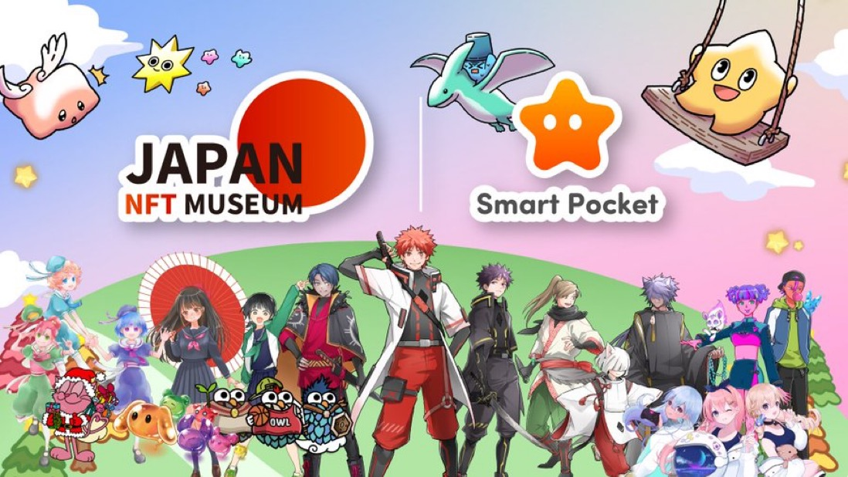
یودا
بله ، متشکرمامروز در مورد SmartPocket توضیح خواهم داد.من با خودآگاهی شروع می کنم.نام من موزه ژاپن NFT ، ژاپن و بنیانگذار SmartPocket است.موزه هنر NFT موزه هنری را اداره می کند که سازندگان ژاپنی را در Metaverse به نمایش می گذارد.
تاکنون ، ما حداکثر 1000 آثار سازنده را در موزه های متابرها منتشر کرده ایم و موزه هایی را اداره کرده ایم که برای دیدن سازندگان ژاپنی از سراسر جهان آمده اند.و Japandao هر هفته مانگا را سریال می کند ، عمدتاً برای شخصیت های رسمی با استفاده از NFT.علاوه بر این ، این انیمیشن ها اخیراً منتشر شده اند ، و آهنگ تم نیز توزیع موسیقی است.علاوه بر این ، نام شخصیت نیز توسط اعضای DAO استخدام و پذیرفته می شود و IP شخصیت شرکت کننده توسط NFT تهیه شده است.
در حال حاضر ، چشم انداز بزرگی از Shibuya ، Roppongi ، Ikebukuro و Shinjuku در توکیو هر ساعت یک بار پخش می شود.در BGM CM ، جامعه Japandao به نام Nomakun آهنگ تم را می سازد و آهنگ تم به صورت BGM پخش می شود ، بنابراین امیدوارم که هنگام آمدن به توکیو ، آن را بررسی کنید. Masu.این برنامه از 109 در Shibuya پخش می شود.
علاوه بر این ، شخصیتی از Japandao ، شخصیتی به نام Kagura وجود دارد ، اما در گذشته Bitget نیز با Bitget ، رویداد Giveaway همکاری می کرد.پس از آن ، نقش من در SmartPocket این است که به عنوان بنیانگذار ، علاوه بر کسب مدیریت پروژه و مشارکت ، من در ساخت یک جامعه و توسعه برنامه نیز درگیر هستم و من مسئول ساخت یک پروژه کلی هستم. IT یک شکل خواهد بود
امروز دوباره متشکرم
2قسمت اصلی AMA
○ نمای کلی از جیب هوشمند
اگر علاقه مند هستید ، این مقاله https://note.com/smapockesolution/n/n94f2d52b9709 توصیه می شود
ماوراء
بله ، متشکرممتشکرم.تا آنجا که من شنیدم ، این تصور را پیدا کردم که علاوه بر SmartPocket در بسیاری از مالچ فعال بودم ، اما امروز می توانم اصول اولیه SmartPocket را معرفی کنم. Mosquito.
یودا
بله ، متشکرمSmartPocket برنامه ای است که به شما امکان می دهد نکات مشترک جهان را به نام SP Points به دست آورید.به عنوان مثال ، به عنوان یک تصویر ، بیت کوین یک ارز مشترک در جهان است ، و اکنون می توان پول را فراتر از مرزها مبادله کرد ، اما آنچه اکنون می سازیم جهان به شکل یک نقطه مشترک در جهان است. اگر سکه موضوع ارز جهانی جهانی است ، این یک نسخه نکته است.SmartPocket تصویری از یک نکته مشترک در جهان است.
به عنوان مثال ، در ژاپن ، من فکر می کنم که نکات مختلفی مانند Ponta و T Points به یک سرویس مشترک در ژاپن تبدیل شده است ، اما آنچه ما می سازیم مانند آن نسخه جهانی ، نماینده زمین است. این از یک جیب هوشمند به عنوان یک صادر می شود نقطه مشترک.در حال حاضر ، ما در حال حاضر به بیش از 150 کشور جهان امتیاز کسب کرده ایم.
نکته این است که به عنوان مثال ، خواندن مانگا که سریال می کنیم ، انیمه را تماشا می کنیم ، گسترش می یابیم و دوست داریم و دوست داریم امتیاز کسب کنیم.
در آینده ، NFT ، توکن ها و غیره از SmartPocket به دنیا می آیند و از امتیازات به دست آمده می توان برای آن موارد دیجیتالی استفاده کرد و برای پروژه های مختلف نشانه هایی را بدست آورد.به عنوان یک تصویر ، تلفن های هوشمند جهان را جارو کردند ، اما دفعه بعد که جیب های هوشمند به این شکل تبدیل شده اند ، ابزار ، امتیاز و NFT در سراسر جهان ، نام "SmartPocket" نامیده می شود "SmartPocket". من این کار را می کنم.
دلیل شروع این کار علت ارز مجازی بود که کاملاً گسترده نشده است ، به عنوان مثال بیت کوین و NFT ، اما مانع ورودی زیاد است ، که باید از اولین خرید شروع شود. بنابراین ، اگر باشد ، اگر باشد ، به عنوان مثال ، این یک چیز روزانه برای همه است تا بتوانید هر روز در یک سوپر مارکت خرید کنید و نقاط را جمع کنید ، و اول از همه ، Web3 از نقطه فعالیت های POI. این تصویری است که به شما امکان می دهد در آن شرکت کنید و از نقاط برای به دست آوردن نشانه ها و NFT استفاده کنید.مانع شرکت در blockchain و web3 با اتخاذ یک سیستم نقطه ای کاهش می یابد و blockchain در سراسر جهان پخش می شود.متشکرم.
ماوراء
بله ، متشکرمدر این حالت ، کاربران اساساً از پروژه هایی مانند گسترش SNS ، خواندن کمیک های مربوط به پروژه ها و به عنوان جبران خسارت ، به دست آوردن موارد دیجیتالی مربوط به پروژه ها پشتیبانی می کنند.آیا در آن نشانه دارید؟
○ هر کس با خیال راحت می تواند در وب 3 شرکت کند
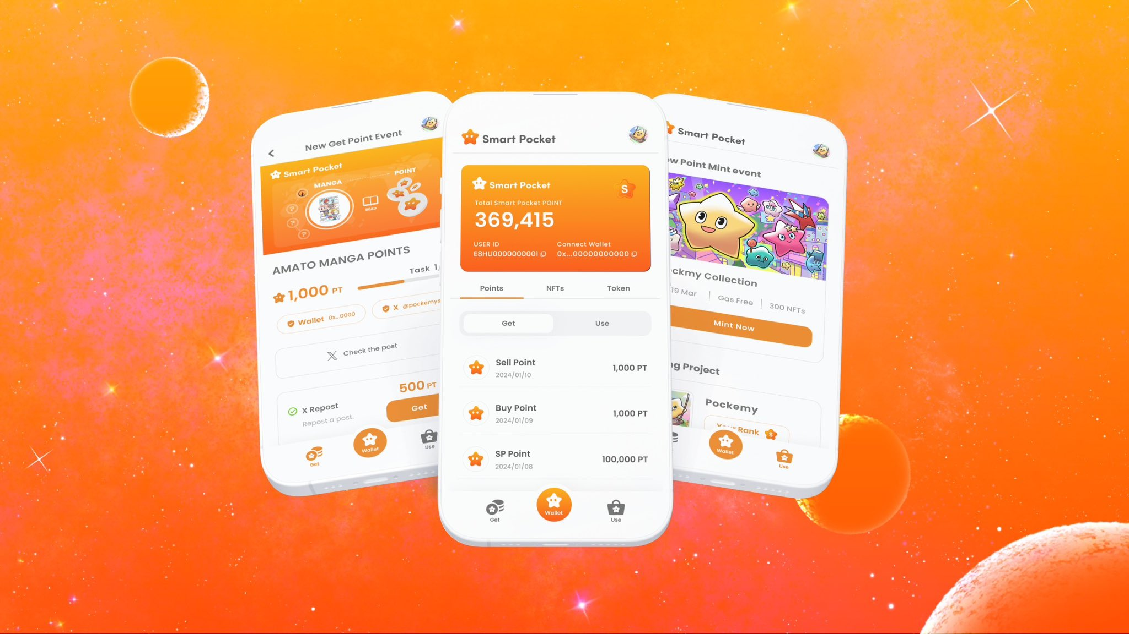
یودا
موافقم.نه تنها SmartPocket خود یک نشانه است ، بلکه نشانه بعدی قبلاً نیز تصمیم گرفته شده است ، بلکه منجر به این موارد نیز خواهد شد.اکنون این شکلی است که از محتوای SmartPocket و Japandao برای جمع آوری امتیازات پشتیبانی می کند ، اما در آینده ، ما همچنان بیش از 700 مجموعه NFT را در برنامه SmartPocket معرفی خواهیم کرد و با همکاری و محتوای آن پروژه ها همکاری می کنیم. من قصد دارم داشته باشم آی تی.
ｍako
بله متوجه ام.همانطور که قبلاً نیز اشاره کردم ، حتی اگر یک نفر بخواهد بیت کوین بخرد ، این مانع زیاد است.افتتاح حساب ، واریز از بانک ها ، مبادلات و غیرهبرای اولین بار ، به نظر می رسد
یودا
موافقم.ناگهان ، آنچه شما باید از یک مکان کمی دشوار شروع کنید این است که به ارتفاع مانع منتهی می شود ، بنابراین اگر این یک نکته باشد ، می توانید به راحتی شروع به کسب درآمد کنید ، بنابراین می توانید بعد از جمع کردن نقاط ، نشانه ای بدست آورید. اگر بالاخره هستید می خواهید در مورد کیف پول هایی مانند ماسک متا اطلاعات کسب کنید.همچنین ، به جای شروع از مکانی برای خطر ، به عنوان مثال ، هنگامی که یک دوست نگران ارز مجازی است ، حتی اگر می گویید که باید بیت کوین بخرید ، غیرقابل درک است. علاوه بر این ، احساس می کنم بسیاری از افراد در آن پریشان هستند شرایط پولمن فکر می کنم خرید یک نسخه اضافی اخیراً دشوار شده است ، اما از این پس ، کسانی که نتوانسته اند با پایین آوردن موانع مانند این در این دنیا شرکت کنند ، در این جهان شرکت می کنند. فکر می کنم می توانم این کار را انجام دهم.
ماوراء
بله درست است.مطمئناً ، اگر از شما دعوت شده اید بدون هیچ دانش در دوستان خود سرمایه گذاری کنید ، نمی توانید اضطراب و مقاومت را انکار کنید.
یودا
موافقم.من فکر می کنم این مانع کمی زیاد است یا هنوز حس مقاومت وجود دارد.به همین دلیل است که اگر از جایی شروع کنید که می توانید آن را به صورت رایگان انجام دهید ، یک نشانه و غیره دریافت کنید و ارزش و افزایش قیمت ، منجر به عملکرد دقیق تر یا بررسی blockchain می شود.با توجه به آنچه در حال حاضر این صنعت مورد نیاز است ، مهم است که بیشتر فناوری blockchain را ارتقا بخشید ، و در حال حاضر بسیاری از پروژه های عالی وجود دارد که روی آن تمرکز می کنند ، اما برعکس ما شرکت کردن همه را برای همه آسانتر می کنیم. من می خواهم روی ساختن آن تمرکز کنم blockchain آسان تر و ساده تر است.
ماوراء
موافقم.اگر آن را به عنوان یک سرمایه گذاری فکر می کنید ، فقط با بارگیری یک برنامه یا ثبت نام در سایت شروع می شود ، و اگر واقعاً یک نشانه دریافت می کنید ، فکر خواهید کرد که حتی کمی پول نیز در آن گنجانده شده است. از آنجا ، انگیزه مطالعه خواهد بود روی کیف پول و صرافی.
یودا
بله درست است.
ماوراء
مطالعه مثبت دشوار است زیرا هیچ محرک وجود ندارد.
یودا
درست است ، درست است.به همین دلیل می توانید از جایی شروع کنید که بتوانید آن را بدست آورید.من می خواهم آن را به یک بستر معمولی تبدیل کنم ، بنابراین در ابتدا این امر عمدتاً مربوط به محتوای رسمی SmartPocket و Japandao خواهد بود ، اما در آینده ، علاوه بر پروژه های مختلف در ژاپن ، ما یکباره با سازندگان و دیگران همکاری خواهیم کرد. من " فکر می کنم که SmartPocket به شما در ارائه کار کمک می کند.
ماوراء
بله متوجه ام.برعکس ، از دیدگاه پروژه ، این مزیت وجود دارد که مشارکت با SmartPocket می تواند کمپین هایی را که ما برای کاربران SmartPocket انجام می دهیم گسترش دهد.
○ پشتیبانی کاربر چند زبان
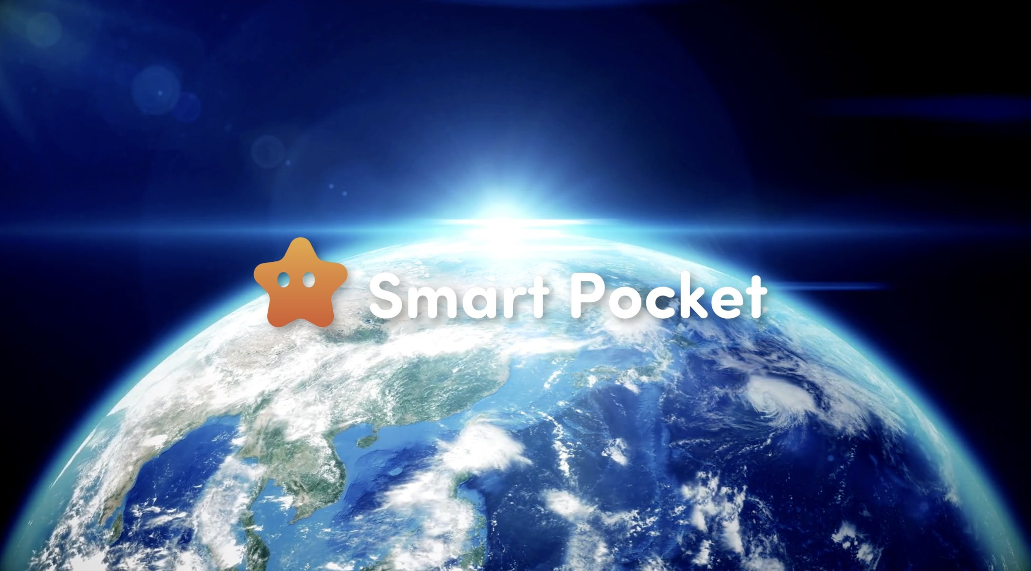
جیب هوشمند در بیش از 150 کشور جهان در مرزها استفاده می شود.جهان با قدرت blockchain یکی می شود.ایجاد اقتصاد جدید از طریق قدرت جامعه.متشکرم!https://t.co/pgooxb86w7
یودا
موافقم.همچنین ، از آنجا که از عملکرد وظیفه برنامه SmartPocket استفاده می شود ، در حال حاضر سیستمی وجود دارد که به شخص بازپرداخت امتیاز می دهد ، بنابراین امیدواریم که از چنین مکان هایی استفاده کنیم و اثر هم افزایی از یکدیگر ایجاد کنیم.علاوه بر این ، بسیاری از پروژه ها در ژاپن هنوز بومی سازی شده اند ، بنابراین تحویل آنها به خارج از کشور بسیار زیاد است.در میان آنها ، SmartPocket تا به امروز از حدود 150 کشور جهان شرکت کرده است ، و Discord و دیگران با حدود 17 زبان سازگار هستند و بسیاری از افراد از بسیاری از کشورها شرکت کرده اند. فکر می کنم شروع به کار ساده تر خواهد بود.
ماوراء
اگر از ژاپن بومی سازی کنید ، قطعاً آنچه را که به زبان ژاپنی نوشتید به انگلیسی ترجمه خواهید کرد.من فکر می کنم وضعیت زیادی در پروژه های ژاپنی وجود دارد که محتوای مکانیکی هستند و برقراری ارتباط با گیرنده دشوار است.اگر از SmartPocket بپرسید ، به 17 زبان پشتیبانی می شود ، که منجر به توجه بیشتر می شود.
یودا
حتی وقتی هر گونه سؤال پیش می آید ، سیستمی وجود دارد که در آن جوامع حامی ما در خارج از کشور ما به عنوان مثال به زبان چینی و تاگالوگ پاسخ خواهند داد.
ماوراء
موافقم.به ویژه ، هنگامی که یک پروژه ژاپنی سعی در ورود به خارج از کشور دارد ، اجتناب ناپذیر است که اگر به زبان انگلیسی ارسال شود مشکلی وجود ندارد ، اما در واقع ، احتمالاً این مورد است که انگلیسی در سراسر جهان به عنوان یک زبان بومی استفاده می شود. حدود 20 ٪؟اکثر مردم نمی توانند انگلیسی بخوانند ، اما احساس می کنند که زبان مادری آنها خوب است.شکاف بین خارج از کشور و بومی سازی متولد می شود.
یودا
موافقم.از این گذشته ، من فکر می کنم که این یک شکاف بزرگ خواهد بود ، بنابراین می خواهم ضمن استفاده از برنامه های خود ، آن را حل کنم.همچنین یک جامعه وجود دارد ، بنابراین می توانید بلافاصله هنگام سؤال از شما پاسخ دهید و افراد به زبان های مختلف شرکت می کنند.از این گذشته ، اگر فقط منتقل شود ، یک خیابان یک طرفه خواهد بود ، بنابراین من فکر می کنم که ما می توانیم به طور مداوم از عملکرد پشتیبانی مشتری مانند پاسخ به سؤالات مراقبت کنیم.
ماوراء
بله متوجه ام.آیا از نظر 150 کشور در سراسر جهان حدود 17 است و زبان حدود 17 است؟
یودا
خوب ، این تقریباً شبیه به این است ، و من در مورد افراد خارج از کشور صحبت کرده ام که می توانم این زبان را انجام دهم یا اینکه این کانال کافی نیست.ما هر بار به تدریج کانال را افزایش می دهیم.در ابتدا حدود سه زبان به زبان انگلیسی ، ژاپنی و چینی داشتیم ، اما در افراد خارج از کشور نیز شرکت کردیم ، بنابراین اگر این کانال را بسازیم ، مسئول خواهیم بود. از آنجا ، این تعداد به زمان حال افزایش یافته است.
ماوراء
بله ، بله ، درست است.از ابتدا 17 زبان نبود.
یودا
موافقم.در ابتدا انجام نشد ، اما به تدریج افزایش یافت.
ماوراء
به نظر می رسد افرادی مانند داوطلبان جامعه با هم ترکیب و افزایش می یابند.
یودا
موافقم.بنابراین احساس می کند که در هر کشور گسترش یافته است.من تصمیم گرفتم که مسئول باشم.
ماوراء
اگر در 150 کشور 17 زبان باشد ، تقریباً اصلی است ، اما ممکن است حدود 70 ٪ از جهان تحت پوشش قرار گیرد.من چنین احساس می کنم
یودا
موافقم.بیشتر اوقات ، اکنون می توانیم به آن پاسخ دهیم.
○ برخلاف جهان!یک و تنها برنامه Live Poi
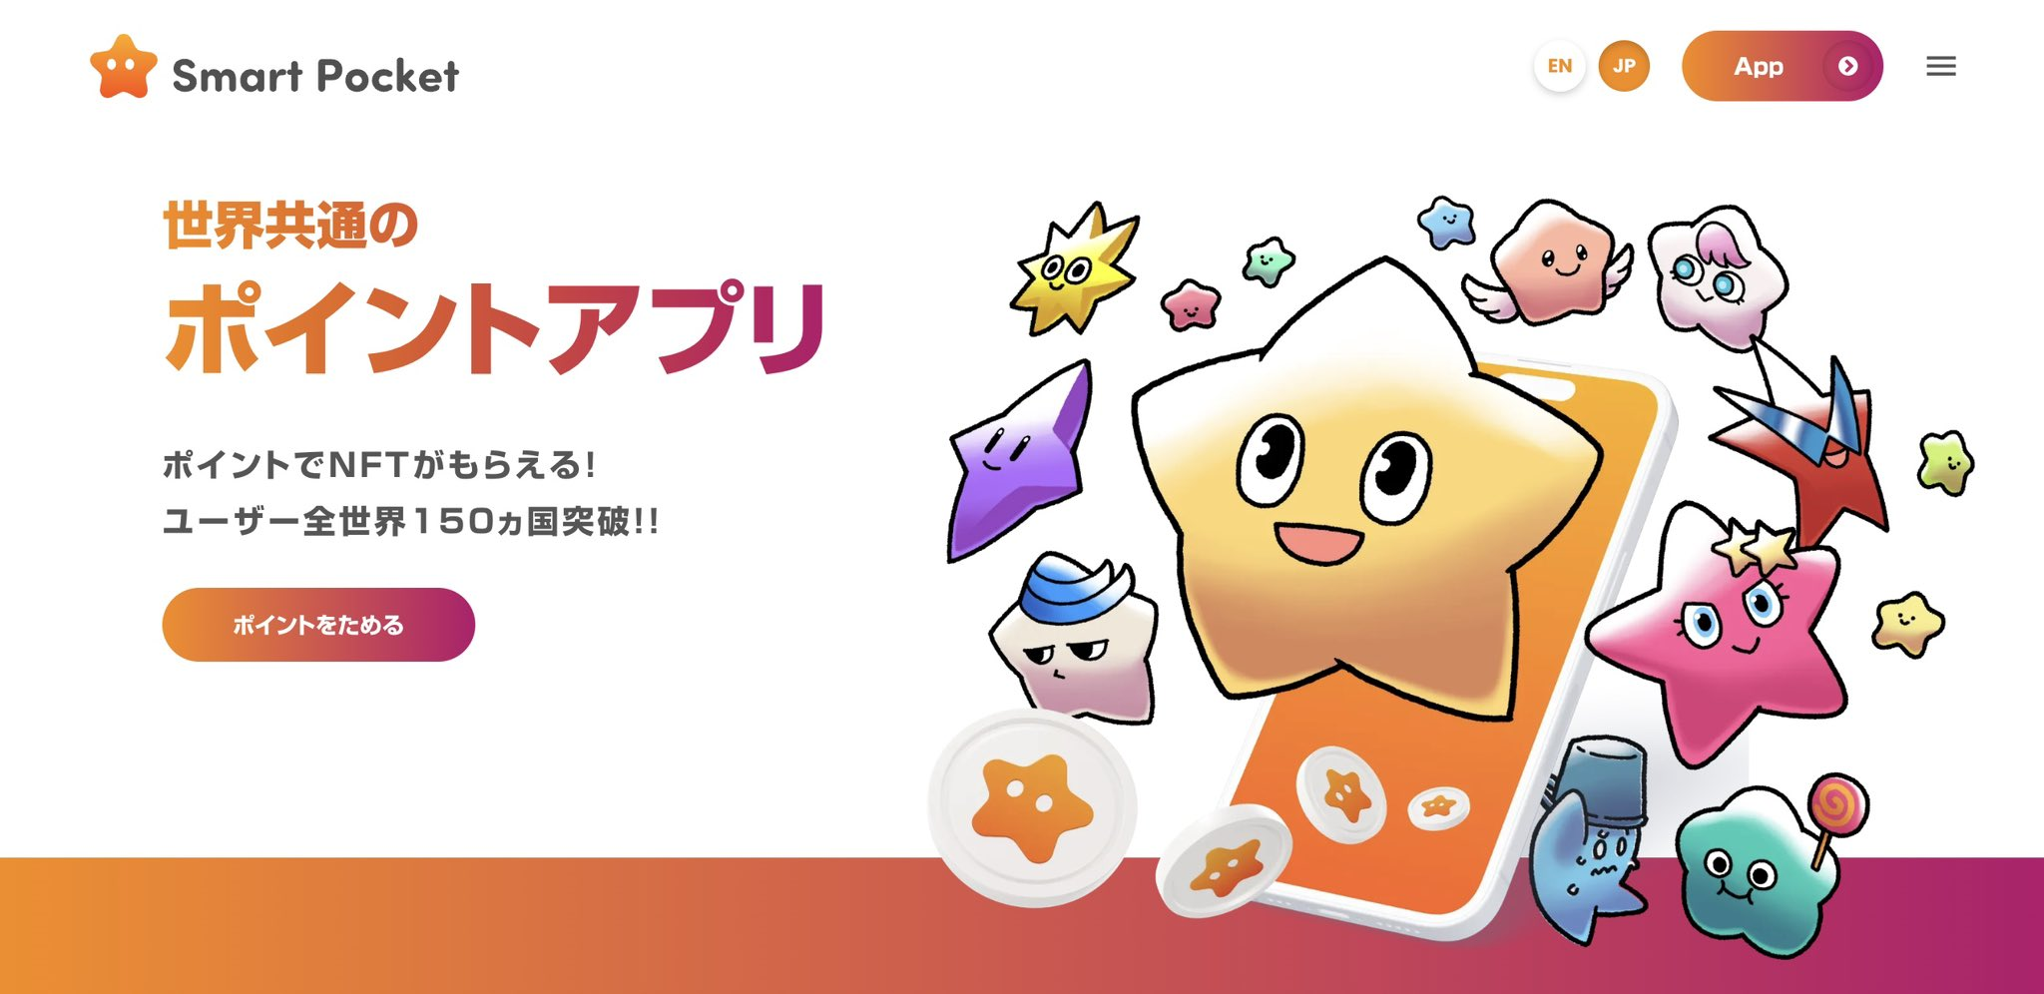
ماوراء
می بینم.متشکرم.به هر حال ، POI چیست؟به عنوان مثال ، من اغلب از آن برای خرید روزمره مانند ماتسوکی یا راکوتن استفاده می کنم.من هرگز به هیچ وجه آگاه نبوده ام ، اما مطمئناً هیچ POI وجود ندارد که بتواند در سراسر جهان مورد استفاده قرار گیرد.آیا در مورد آمازون است؟
یودا
خوب ، من فکر می کنم بسیار کوچک است.من فکر می کنم که آمازون همچنین محدودیت هایی از جمله استفاده از نقاط را فقط در آمازون دارد ، اما به عنوان مکانیسمی برای فکر کردن ، از نقاط موجود در SmartPocket با جایگزینی آنها با نشانه ها ، جهان در سراسر جهان. امیدوارم که آن را گسترش دهم همه به یکباره در چنین مکانی که می تواند در صرافی ها استفاده شود.
ماوراء
بله ، بنابراین ، نکته ای که می توانید با SmartPocket دریافت کنید یک نشانه است؟یا یک قالب دیگر؟
یودا
هر دو.احساس می کند ابتدا می توانید امتیاز کسب کنید.این هنوز یک برنامه وب است ، و این یک ثبت نام برنامه Beta -version و ثبت نام قبل از ثبت نام است ، اما پس از مدتی ، این یک نسخه رسمی در iOS یا Google Play خواهد بود ، بنابراین در مورد امتیازات رتبه بندی می شود. بسیاری از توابع
ماوراء
می بینم.به نظر می رسد که iOS با یک پرواز آزمایشی قابل انجام است.سپس ، در مراحل اولیه که فقط می توانید از برنامه تست در برنامه وب استفاده کنید و مرحله پرواز را آزمایش کنید ، آیا قبلاً 17 زبان دارید؟
یودا
موافقم.در حال حاضر ، هنوز هم از قبل است ، اما بسیاری از مردم هنوز در حال آمدن هستند.
○ به پتو بروید!!
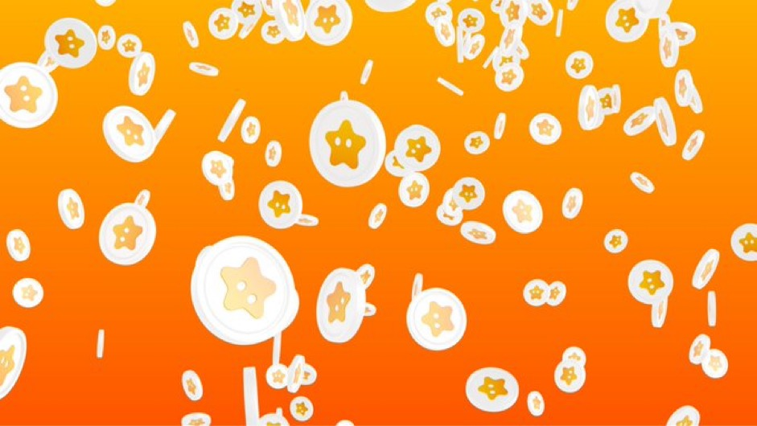
ماوراء
چه زمانی این در ابتدا اعلام شد؟
یودا
خود SmartPocket در 19 سپتامبر 2023 رونمایی شد.
ماوراء
سپس ، هنوز یک سال نگذشته است.
یودا
در آن زمان ، خود برنامه وب هنوز ظاهر نشده بود ، و کمی شبیه به اعلام یک تیزر ویدیویی بود ، اما پس از آن ، برنامه وب کمی بعد بیرون آمد.بنابراین هنوز چندان نگذشته است.
ماوراء
درست است.بنابراین این یک برنامه بسیار جدید در آینده است.
یودا
موافقم.این هنوز مانند یک اسباب بازی است ، اما پس از انتشار برنامه رسمی ، ما قصد داریم عملکردهای بیشتری را اجرا کنیم.
ماوراء
می بینم.متشکرم.از نظر زمان عالی است.از اینجا به بعد ، این یک تار خواهد بود ، بنابراین بسیاری از مردم به رمزنگاری می آیند.
یودا
از آنجا که از نظر زمان بندی به یک بازار معجزه آسا تبدیل شده است ، فکر می کنم زمان آن زمان برای هیجان مجدد خواهد بود.من تمام تلاش خود را می کنم تا آن را مانند یک رویداد جشنواره جلوه دهم.
ماوراء
متشکرم.به هر حال ، در حالی که اکنون به داستان گوش می دهید ، نمی دانم که آیا مسابقه ای به نام رقابت با این سرویس وجود دارد یا خیر.آنچه من چندی پیش دیدم ، خدمتی وجود داشت که اگر به تبلیغات در برنامه تلفن های هوشمند نگاه کنید ، و در صورت استفاده از آن در ین ژاپنی ، حدود 0.00000 1 و 10 ین یا 50 ین به شما می دهد.به عنوان مثال ، این خدمتی است که به نظر می رسد اگر کمی پول بدست آورید ، مانند ورود به برخی از مشترکین ، گرفتن بیمه از طریق برنامه یا گرفتن پول کمی ، 1000 ین دریافت می کنید ، اما من نمی توانم به این فکر کنم. یک رقابت یا پروژه های مشابه در تلفن های هوشمند و آنلاین؟
یودا
این کمی متفاوت است ، اما به عنوان مثال ، Jica.اگر انرژی خاصی دارید ، می توانید امتیاز را جمع کنید ، اما فکر می کنم این مربوط به آن است.پروژه های زیادی وجود دارد که در کوتاه مدت از برنامه های نقطه استفاده می کنند ، و موارد بسیاری وجود دارد که فقط قبل از توکنرونچه وجود دارد ، اما در حال حاضر ، موضوع اصلی نقطه مشترک جهان است. فکر می کنم شما هنوز آن را ندیده اید.
ماوراء
اگر رقبای دیگری نیز وجود داشته باشند و نکاتی برای تمایز وجود داشته باشد ، آیا این یک پشتیبانی چند زبانه یا آن نوع مکان خواهد بود؟
ثبت نام آسان!گوگل نیز خوب است!
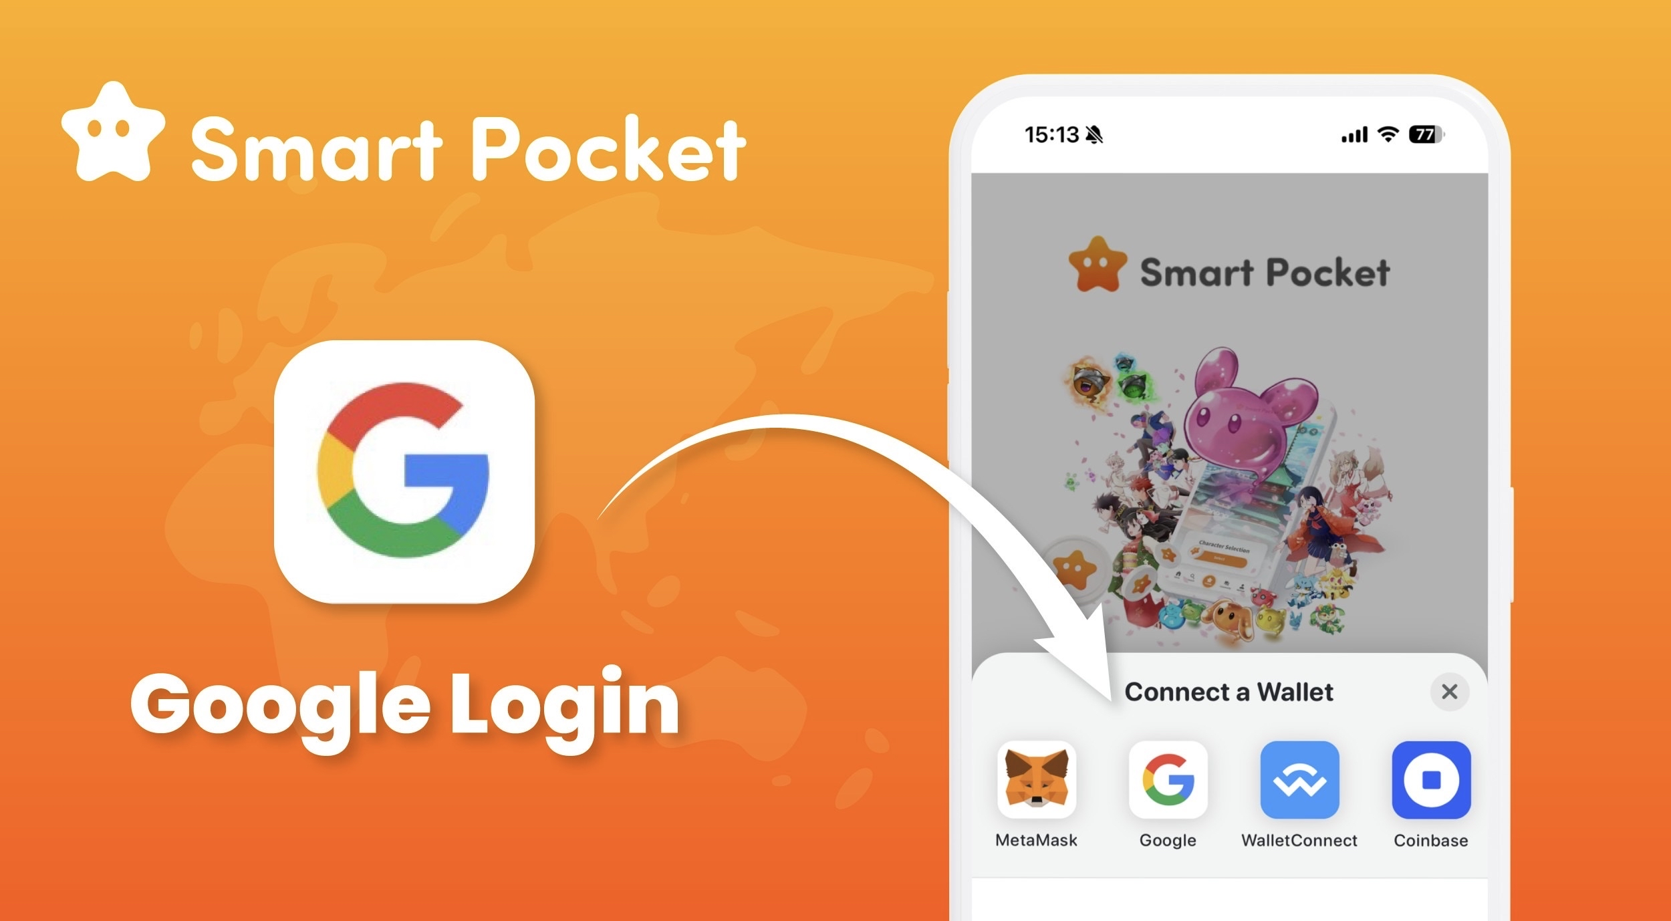
یودا
موافقم.علاوه بر این ، شما می توانید در زمان ورود به سیستم با ماسک متا وارد شوید ، اما عملکردی دارد که می تواند با Google وارد شود. به عنوان مثال ، حتی اگر کیف پول ندارید ، اگر حساب Google دارید ، ابتدا وارد برنامه خواهید شد. همچنین می توان نقاط را جمع کرد.در پنجره اول ، من فکر می کنم که این واقعیت که می توانید بدون استفاده از ماسک متا به طور ناگهانی نقاط جمع کنید این است که افراد زیادی وجود دارند که شرکت می کنند.
ماوراء
بله درست است.من حدس می زنم که تأیید اعتبار با یک کیف پول مانند ماسک متا به هیچ وجه خوب است ، اما لطفاً بدون انجام هر کاری به طور ناگهانی به متاماسک وصل شوید. اگر به شما گفته شود ، شکسته خواهید شد.
یودا
موافقم.وقتی سعی می کنم این کار را انجام دهم ، اگر فقط Metamask به عنوان گزینه ورود به سیستم ظاهر شود ، این چیست؟به همین دلیل من در آنجا گیر می کنم.وقتی برای اولین بار در اطرافم این جهان را لمس می کنم و ناگهان با یک ماسک متا شروع می کنم ، هنوز هم افراد زیادی وجود دارند که احساس کمی دشوار می کنند ، بنابراین اگر گزینه Google را در کنار ماسک متا دارید ، از گوگل روزانه استفاده می شود اساس من فکر می کنم افراد زیادی وجود دارند ، بنابراین فکر می کنم این نکته ای است که می توانید پنجره را پخش کنید.
ماوراء
بله درست است.حتی اگر سعی می کنید بدون شکستن یک ماسک متا خوب درست کنید ، لطفاً کاغذ را از آنجا تهیه کنید ، یک عبارت بذر بنویسید و هرگز آن را نشان ندهید. درست است.
یودا
موافقم.بنابراین من فکر می کنم شما در آن زمان ترک خواهید کرد یا تصویر چیزی را دشوار می کنید.من فکر می کنم مهم است که نشان دادن آن چقدر آسان است.بنابراین ما آن را کیف پول نمی نامیم ، اما آشنایی همه را برای همه آسان می کند.اگر جیب هستید ، همیشه شلوار خود را دنبال خواهید کرد ، بنابراین احساس کمی نزدیکتر می کنم.
ماوراء
بله درست است.از این گذشته ، شکستن در وهله اول در وهله اول سخت تر است ، شکستن آن دشوار است ، یا دشوار و ناامید است.از این گذشته ، اگر از ابتدا از تأیید اعتبار کیف پول بخواهید ، اگر 100 نفر علاقه مند هستند ، فکر می کنم احتمالاً کسی نیست که بتواند به پایان برسد.
یودا
موافقم.اگر در ابتدا دشوار باشد ، نرخ ورود به طور قابل توجهی پایین خواهد بود ، بنابراین اگر برای اولین بار SmartPocket را به دوستان خود معرفی کنید ، فکر می کنم اگر ابتدا سعی کنید این کار را در Google انجام دهید ، میزان مشارکت افزایش می یابد. شما می خواهید از این پروژه پشتیبانی کنید و بیشتر و بیشتر دلبستگی خواهید شد و فکر می کنم دیگر در برابر این صنعت مقاوم نخواهد بود.
ماوراء
اگر نکات زیادی دارید و وقتی می خواهید آن را با یک نشانه جایگزین کنید و از روش های مختلف استفاده کنید ، فکر می کنم کارهای مختلف کاملاً شکسته خواهد شد ، اما نه ، اما SmartPocket برای چند هزار ین. فکر می کنم ارزش دارد آی تی.
یودا
موافقم.نمی توانم تسلیم شوم
ماوراء
علاوه بر این ، وضعیت دور انداختن آنچه همیشه به دست می آورید ، به جای انجام کاری ، از نظر روانی کاملاً جابجا شده است.
یودا
این یک چیز منفی است نه یک امتیاز.اگر چیزی ارزش آن را داشته باشد ، من فکر می کنم میزان تلاش به میزان قابل توجهی تغییر خواهد کرد.
ماوراء
بله ، بله ، می بینم.متشکرم.موافقم.من در شخص اول نیز کاملاً شکسته شدم.و در آن زمان هنوز جوامع زیادی وجود نداشت ، و مکان های کمی برای گوش دادن وجود داشت.از این به بعد ، Blemade بعدی ، بعدی ، آیا در حال حاضر است؟من فکر می کنم که افراد بیشتری در آینده وارد می شوند ، اما به عنوان یک اپراتور تجاری که Web3 را انجام می دهد ، من تا حد امکان می خواهم.
یودا
موافقم.من فکر می کنم که این صنعت به موانع مختلف علاقه مند بوده است ، بنابراین من فکر می کنم تعداد معدودی از افراد وجود دارند که آن را از دست داده اند ، بنابراین همه را بدون قرار دادن همه چیز انتخاب کنید. من می خواهم دولتی را اجرا کنم که همه بتوانند در آن شرکت کنند جهان قبل از شکوفه ها کاملاً از راه خارج شده است.
ماوراء
موافقم.به تازگی ، کاملاً پیشرفته بوده است ، و دانش آموزان در حال انجام NISA و غیره هستند ، بنابراین در مقایسه با بازار تاری قبلی ، احتمالاً تعداد کمی از موانع روانشناختی برای خود سرمایه گذاری وجود دارد ، یا بهتر است وحشتناک باشد. این احساس می شود.
یودا
خوب ، اوضاع اینگونه است.
ماوراء
بلهآیا ین ژاپنی در حال سقوط نیست؟به نظر می رسد یو ، سرانجام سقوط کرده است تا جهان تحت تأثیر قرار گیرد.این مانند ضرر است که در حالی که BTC خیلی کار می کند متولد می شود ، بنابراین فکر می کنم اگر بتوانیم آن را بهبود بخشیم خوب است.
ماوراء
خوب ، اکنون ، ایده خوبی است که به NISA و میانگین Nikkei برسید.
○ از 5 ساله -آموزش نسل بعدی ، آموزش Web3
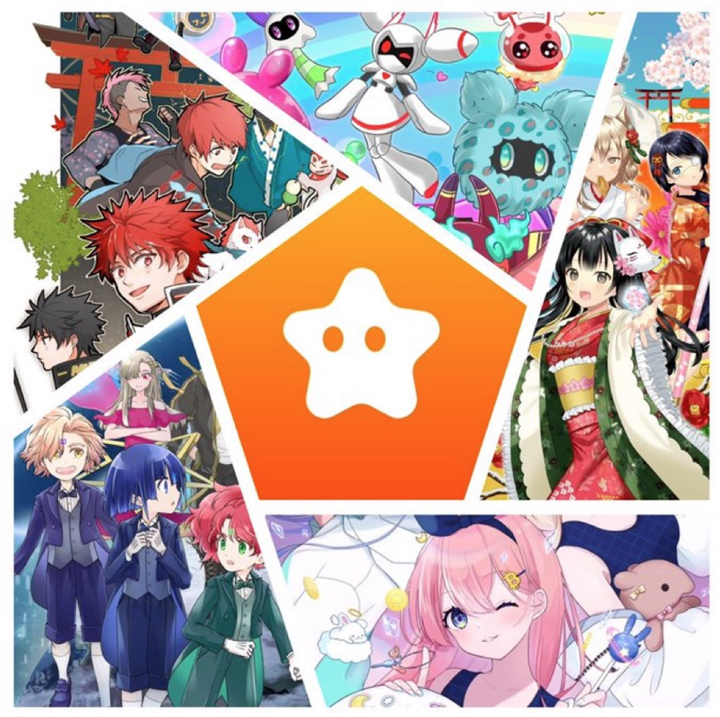
من قصد دارم یک قهرمان زمین با sp🌏🌟 https://twitter.com/yudaceo/status/1758151339702673646؟ref_src=twsrc ٪5etfw٪7ctweetembed٪7ctweetembed٪7ctweterm٪5e1758158151515151515151515151515151515151515151515151515151515151515151515151515151515151515151515151515151515 2491020FE449CC941763844FBD46D701 ٪ 7CTWCON ٪ 5ES1_ & Ref_URL= https ٪ 3a ٪ 2f ٪ 2fnote.com ٪ 2fpreview ٪ 2fnbe261d7ca12c ٪ 3FPREV_ACCESS_KEY ٪ 3D1BDD350BA41B14DBF08E33771F45C8
یودا
موافقم.من می خواهم بتوانم تا حد امکان این صنعت را بشناسم.از این گذشته ، هنگام شروع کار چقدر آسان است و علاوه بر استفاده از شخصیت ها یا مانگا ، خواندن کتابهای درسی دشوار است ، اما اگر در مانگا مطالعه می کنید ، فکر می کنیم ورود به آن بسیار آسان خواهد بود. من می خواهم از آن استفاده کنم مانگا و انیمیشن که من انجام می دهم ، و می خواهم تا حد امکان blockchain و غیره را به نسل جوان بسازم.از این گذشته ، وقتی مدت طولانی نوبت به اجرای برنامه ها و نشانه ها می رسد ، کودکانی که بزرگ می شوند آگاه خواهند بود و وقتی بچه ها بزرگ می شوند ، برنامه اصلی ، نشانه ها و نشانه ها. تا بتوانم موقعیت نقطه را بگیرم.من فکر می کنم این اصلی ترین لایه است ، و فیس بوک و دیگران در ابتدا در بین دانشجویان گسترش یافته اند.از آن زمان به بعد ، هنگامی که یک فارغ التحصیل دانشگاه بزرگسال شد ، این برنامه اصلی شد و جهان را گرفت.به عنوان مثال ، تصور تصویر یک سال 5 ساله با بیت کوین دشوار است ، اما می توانید تصور کنید که یک کودک 5 ساله مانگا را می خواند یا گزارش می دهد تا امتیاز کسب کند.شاید تعداد دارندگان از بیت کوین بزرگتر باشد ، و فکر می کنم می توانیم نشانه ها و نقاطی را که بیشتر از بیت کوین شناخته شده اند ، بسازیم.من فکر می کنم که اگر این اتفاق بیفتد ، می توانید به چیز بزرگی مانند "Satoshi" برسید.
ماوراء
بله درست است.به تازگی ، 5 ساله -سالهای دارای یک آیپد معمولی مانند YouTube هستند.
یودا
من از زمان کوچک بودن در پیشرفت بیشتر بوده ام.مثل این است که بلافاصله از یک چیز جدید استفاده کنید ، مانند جستجوی جستجو ، همانطور که نمی توانید در دوران ما تصور کنید.علاوه بر این ، تعداد نسل های جوان مهندسین blockchain در حال افزایش است و افراد شگفت انگیز بیشتر و بیشتر به بیرون می آیند ، بنابراین این یک موضوع مهم است که بتوانیم نسل جوان را از ما درگیر کنیم. فکر می کنم این یکی است.
ماوراء
سپس ، آیا مانگای زیادی که توسط Japandao تهیه شده است ، به عنوان مثال ، blockchain چیست و محتوایی که به Web3 می پردازد چیست؟
یودا
موافقم.به عنوان مثال ، من شخصیتی به نام "Amato" و شخصیت نماد من هستم ، اما Amato حاوی داستانی در مورد متاورس است ، و به عنوان یک داستان ، من در حال حاضر سخت تلاش می کنم تا هیولا را در متاور شکست دهم. این یک احساس پیشرفت است اما در این شکل ، متاور در مانگا شناخته شده است ، به عنوان مثال ، در شخصیت دخترانی به نام "کاگورا" ، این موضوعی از فرهنگ ژاپنی مانند کیمونو است ، به عنوان مثال ، شکوفه های گیلاس و لوبیا. نیجی "از آنجا که به نظر می رسد وقایع و وقایع ژاپنی در مانگا تحویل داده می شود ، اما هیولاهای مختلفی از هیولاهای مختلف در هفت رنگ وجود دارد. فکر می کنم ، به عنوان مثال ، فکر می کنم هیولاهای مختلفی مانند Pokemon وجود دارد ، اما ما هفت هیولا به نام Niji داریم دوستان ، و در آینده امیدواریم که باید چیزهای مختلفی را در مورد Web3 در هم آمیختیم. Masu.من قصد ندارم برای کودکان تحصیل کنم ، اما نمی دانم ، اما نمی دانم ، اما فکر می کنم می توانم فرهنگ سنتی ژاپنی را در مغز خود به خاطر بسپارم. بدون دانستن آن. . همچنین در مانگا گنجانیده شده است.
ماوراء
موافقم.از این گذشته ، انجام کارها کاملاً دیر است ، اما خیلی زود نیست.
یودا
درست است.به عنوان مثال ، حتی اگر مانگا را در سن پنج سالگی بخوانید و زبان را لمس کنید ، فقط دانستن کلمه blockchain به شما کمک می کند تا در اسرع وقت در این صنعت مشارکت کنید. و همچنین کمیک ها ، ما نیز مضامین مختلفی را در بر می گیریم ، مانند متاور
ماوراء
بله ، پس در اصل ، در اصل ، محتوا محتوا است که توسط کودکان 5 ساله یا چنین سنی قابل درک است و 20 سال ، 30 سال جلوتر از آن کودکان ، این پروژه منتظر پروژه به عنوان یک پروژه است کل. این است؟
یودا
موافقم.از این گذشته ، من هنوز شخصیت هایی را که هنگام کودکی دیدم دوست دارم و هنوز هم شخصیت های شخصیت هایی را که در کودکی دیدم تزئین می کنم حتی اگر آنها را دیدم ، و شخصیت ها و انیمیشن هایی که هنگام چنین کودکی دیدم. فکر کنید که حتی اگر بزرگ شوید ، شخصیت هایی را که برای فرزندان خود دیده اید دوست دارید ، بنابراین دوست دارم بتوانم نسل ها را از این طریق بچرخانم.
ماوراء
خوب ، من هنوز گریه می کنم وقتی Doraemon را می بینم.
یودا
درست است.از این گذشته ، من فکر می کنم دیدن بیش از مدتها قبل آسان است.
ماوراء
بله ، برعکس ، من حدس می زنم که این کمی است زیرا من یک بزرگسال شدم.
یودا
شما می توانید اضافی را درک کنید.
ماوراء
بله ، عشق مادرت
یودا
من عمیق تر متوجه شدم ، و وارد هیجان می شود و به هیجان منجر می شود ، بنابراین فکر می کنم برخی از افراد اکنون بزرگ شده اند و بهتر می شوند ، بنابراین من می توانم از آن با والدین و فرزندان لذت ببرم. در آینده قوی تر شوید ، بنابراین من فکر می کنم که این راضی است که می توان از چنین نسلی مانند برقراری ارتباط با والدین و فرزندان لذت برد ، بنابراین ما آن را یاد خواهیم گرفت. و کودکان ، و به عنوان مثال ، این امر به یک پدر و مادر -یک نشانه مبتنی بر blockchain منجر می شود.
ماوراء
نشانه های سال نو داغ است.به نظر می رسد یوو است.هدف ما این است که بتوانیم کودکان را با انجام امتیاز و نشانه ها با یکدیگر تعامل کنیم.ماکو درست استجالب خواهد بود اگر والدین و فرزندان دوست داشته باشند تا زمان اظهارنامه مالیاتی نهایی این کار را انجام دهند.من فکر می کنم احساس خواهید کرد که می توانید بیشتر از مدرسه یاد بگیرید.ماکو خوب است.من می دانم که چگونه اظهارنامه مالیاتی نهایی را ثبت کنم.مثل 10 ساله است.
یودا
موافقم.من فکر می کنم این دانشی است که قبلاً هرگز نداشتم ، بنابراین فکر می کنم این وضعیت بسیار خوبی است که زمان لمس کردن به لطف blockchain و غیره سریعتر است.
after فوق العاده نادر "جیب NFT" دریافت کنید!!
اگر علاقه مند هستید ، این مقاله https://note.com/smapockesolution/n/n57e596c68b92 توصیه می شود
ماوراء
بله ، متشکرمSmartPocket ، همانطور که قبلاً نیز اشاره کردم ، اکنون با یک برنامه وب و یک تلفن هوشمند با یک برنامه آزمایشی راه اندازی می شود ، بنابراین فکر می کنم این یک پروژه در آینده است ، اما در نقشه راه آینده ، چیزی یک برنامه اخیر است. برنامه ریزی برای انجام؟
یودا
آره.من اکنون شخصیت رسمی SmartPocket را به نام "Pockemy" می گذارم ، اما من به تازگی انیمیشن ها را منتشر خواهم کرد و رویدادهایی مانند قادر به نعناع NFT را فقط در آینده انجام می دهم ، بنابراین اولین محتوای نکته رسمی است. ما همچنین یک رویداد را اعلام کرده ایم که این رویداد را اعلام کرده ایم که می تواند NFT را بدست آورد و با دستیابی به NFT و Stake IT ، به یک نشانه جیب هوشمند منجر می شود.
ماوراء
آیا با تأمین نقدینگی NFT FT دریافت می کنید؟
یودا
موافقم.هنگام خرید و فروش NFT ، کمی شبیه به امتیاز راکوتن هنگام خرید و فروش NFT است ، اما کمی شبیه به امتیازات راکوتن است ، اما چنین نقطه خرید و فروش.
ماوراء
بله بله.به هر حال ، آیا این ستاره زرد در سمت راست پس زمینه هاتر از حساب X -official X -Official X -Official از SmartPocket؟
یودا
درست است ، درست است.همچنین شخصیت های زرد ، صورتی یا کمی دیگر وجود دارد ،
ماوراء
آیا این همه جیب است؟
یودا
مثل جیب و دوستان است.مفاهیم مختلفی مانند Tsuntsun و Aniki وجود دارد.
ماوراء
چیزی شبیه به یک برادر بزرگتر وجود دارد.
یودا
درست است.من فکر می کنم این ساده ترین درک در یک نگاه است.با این نوع احساس ، احساس می کند شخصیت های مختلف جیب و دوستان وجود دارد.
ماوراء
بله خوبه.من واقعاً طرح هایی را دوست دارم که بازی هایی را که هنگام کوچک بودن انجام می دادم به یاد می آورم.جذاب.
یودا
متشکرم.این شخصیتی است که حتی برای کودکان احساس آشنایی می کند.
ماوراء
NFT این جیب بیرون می آید.
یودا
موافقم.این هنوز هم در آینده اعلامیه خواهد بود ، اما جزئیات فاش می شود.
ماوراء
آیا هنوز هم کجا و چگونه می توان آن را انجام داد و چگونه بیرون بیاید؟
یودا
موافقم.در حال حاضر ، عرضه 300 است ، بسیار کوچک است ، و مطبوعات سریع است ، اما علاوه بر Pocketmy ، سازندگان از سراسر ژاپن قصد دارند مشارکت و اقدام کنند و محتوای اصلی بیشتر و بیشتر. بیرون ، اما اولین مورد مانند جیب است.
ماوراء
بله بله.این قوی ترین جیب اقساط اول است.
یودا
متشکرم.هزینه بنزین رایگان است ، بنابراین شما فقط می توانید با امتیاز نعناع کنید.
ماوراء
سپس ، با یک زنجیره خاموش.اشکالی ندارد اگر Web3 را بدون قبض گاز کاملاً درک نکنید.
یودا
موافقم.اگر امتیاز داشته باشید اشکالی ندارد و نیازی به گاز نیست.
ماوراء
می بینم.پس از همه این چیست؟من فکر می کنم NFT زمینه ای است که به تازگی در Crypts شروع شده است ، بنابراین من از Gasless سپاسگزارم.
یودا
موافقم.از این گذشته ، من به اولین جامعه علاقه مند بودم و احساس می کردم دوست دارم بپرسم ، بنابراین همه نگران قبض گاز بودند ، بنابراین ما می خواهیم تا آنجا که ممکن است تعداد زیادی از افراد بپیوندند ، بنابراین بنزین. من آن را احساس آزاد کردم.
ماوراء
متشکرم.یک بار دیگر ، SmartPocket خود یک سیستم نقطه است و می توان آن نقطه را برای توکن ها بعداً از طریق نگه داشتن NFT رد و بدل کرد.
یودا
موافقم.ما در رویدادهای مختلف نشانه هایی را به دست آورده ایم و در حال برنامه ریزی برای رویدادهای قطره هوا و نشانه های برتر در رده بندی در رده بندی هستیم و ما در حال برنامه ریزی نشانه های مختلفی غیر از SP Token هستیم. از آنجا که ما با این پروژه همکاری خواهیم کرد ، این کار را خواهد کرد. در آینده بیرون بیایید.به عنوان یک تصویر ، من فکر می کنم که برنامه های مختلف بیشتر و بیشتر از فروشگاه Apple بیرون می آیند ، اما به همین ترتیب ، SmartPocket تصور می کند که تعداد بیشتری از نشانه های جدید وجود خواهد داشت.
○ Next BTC! چشم انداز باشکوه SP
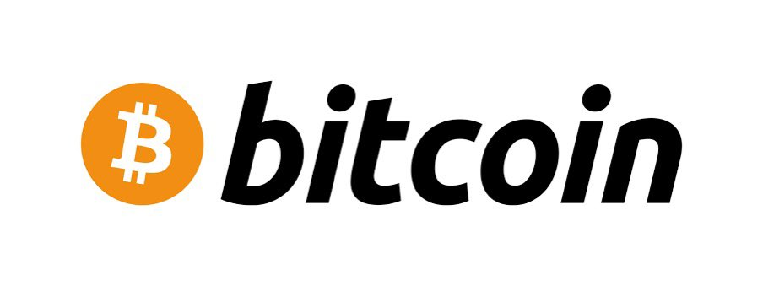
در
بله ، بله ، تصویر اولیه این بود که وقتی من با SmartPocket امتیاز کسب کردم ، به نظر می رسید که می توانم آن را برای یک نشانه خاص مبادله کنم ، اما این طور نیست. یک پروژه وابسته به افراد مختلف SmartPockets.
یودا
بله ، به نظر می رسددر ابتدا این یک نشانه SP است ، اما من در مورد مکان های مختلف برای آینده صحبت می کنم.به عنوان مثال ، من به فکر انجام یک رویداد هستم که می تواند با پاسخ دادن به یک مسابقه ، یک نشانه را بدست آورد ، اما به عنوان یک تصویر ، فکر می کنم که بسیاری از افراد بیت کوین دارند ، اما من بیت کوین دارم. با این حال ، من این را احساس می کنم تعداد کمی از افراد وجود دارند که هرگز کاغذ سفید را نخوانده اند.از این گذشته ، هنگام خرید سهام ، من فکر می کنم که تسلا شرکتی است که تسلا را می فروشد ، به عنوان مثال ، آنچه راکوتن انجام می دهد ، و سپس سهام دارد ، اما نشانه ای دارد. من چیز زیادی در مورد آن نمی دانم ، من بیت کوین را می شناسم ، اما من نمی دانم کاغذ سفید هرگز دیده نشده است ، و من نمی دانم نشانه های جدید چیست. فکر می کنم برخی از افراد وجود دارند ، بنابراین من کاغذ سفید را خوانده ام و در نهایت یک مسابقه دادم ، و شما می توانید ببینید که آیا شما هستید می توانید کاغذ سفید را به درستی در این مسابقه بخوانید ، بنابراین می توانید نشانه جدیدی را برای شخصی که به درستی به این مسابقه پاسخ داده است ، دریافت کنید. من می خواهم نحوه توزیع نشانه ها را اجرا کنم تا بتوانید کاغذ سفید را به درستی با Smapke بخوانید.
ماوراء
بله خوبه.از این گذشته ، از طرف پروژه ، کاغذ سفید بسیار مهم است ، و من می خواهم که آن را بخوانید ، اما اخیراً ، مانند یک Paber Light ، آن تصویر را دارد و خواندن آن آسان تر است. با این حال ، من بیت کوین را خوانده ام کاغذ کمی ، اما ریاضیات عجیب و غریب زیادی به وجود آمد.
یودا
کمی دشوار است
ماوراء
بعضی از مکان ها وجود دارد که به نظر می رسد فقط در ابتدا و پایان خوانده می شوند و خوانده می شوند ، بنابراین ساده ترین چیزها در بازی ها به خصوص در بازی چیست ، اما من فکر نمی کنم.
یودا
محتوا دشوار است.
ماوراء
در میان آنها ، اگر بتوانید در مسابقه امتیاز کسب کنید ، خوب است که با این پروژه آشنا شوید.من فکر می کنم کاغذ سفید منبع نهایی اطلاعات است.
یودا
من مکانیسمی را انجام می دهم که به شما امکان می دهد آن را به درستی بدانید.
ماوراء
می بینم.متشکرم.بنابراین ، نقطه SP که از خود SmartPocket بیرون می آید در On -Fin استفاده نمی شود ، بلکه به سادگی یک نکته که می تواند در یک جیب هوشمند استفاده شود؟
یودا
موافقم.نکته یک نقطه خاموش است.
ماوراء
بله ، بله ، آیا قصد دارید برخی از نشانه ها را از خود SmartPocket دریافت کنید؟
یودا
موافقم.SmartPocket دارای یک نشانه SP ، یک نشانه SP ، یک نشانه اجتماعی خواهد بود.
ماوراء
آیا این یک نشانه روشن است؟
یودا
بله ، این یک شخصیت روشن است.در حال حاضر ، این فقط نقطه خاموش است ، اما ما قصد داریم آن را به عنوان یک نشانه On -ene ذکر کنیم.
ماوراء
بله ، بنابراین از آنجا ، من نمی دانم 2024 یا 2025 است ، اما فروش توکن شروع شده است و به نظر می رسد که می توانید آن را در مبادله خریداری کنید.
یودا
موافقم.چنین تصویری دارد.بنابراین ، حتی بیشتر افراد نسبت به تعداد فعلی کاربران دارنده خواهند بود و جامعه بیشتر و بیشتر گسترش می یابد.
ماوراء
بله ، اول از همه ، این مرحله ساخت ورودی است.چگونه افرادی که فقط ین ژاپنی داشته اند به نوعی نزدیک به Web3 خواهند آمد.
یودا
خوب ، از آنجا که ثبت نام قبلی است ، مثل این است که اکنون اولین پایگاه را در آنجا بسازید ، اما در این زمان تا حدی به 150 کشور جهان گسترش یافته است.به عنوان مثال ، در آینده ، ما قصد داریم با دعوت به برنامه ، یک عملکرد را برای کسب امتیاز به یکدیگر شروع کنیم و این کشوری است که فقط 100 کاربر با استفاده از عملکرد دعوت در یک کشش استفاده می کند. هنوز وجود دارد. بعضی چیزها ، اما اکنون رمزنگاری هیجان زده می شود ، بنابراین 100 نفر روی افراد مختلف کار می کنند و از SmartPocket به عنوان پنجره ای برای مشارکت استفاده می کنند. فکر می کنم بیشتر و بیشتر گسترش یابد.
ماوراء
بله ، اما شگفت انگیز است.حداقل 100 نفر وجود دارند.
یودا
خوب ، این در مورد آن است.بزرگترین ژاپن ، آسیای جنوب شرقی ، اندونزی ، ویتنام و نیجریه است و از آنجا احساس می شود که کاملاً در سراسر جهان مانند آلمان ، ایالات متحده و ایران گسترش یافته است.اگر آن را کمی بخوانید ، حدود 150 نفر وجود دارد ، بنابراین زمان زیادی طول می کشد.کشورهایی وجود دارند که من هرگز از آنها نشنیده ام و به یک مطالعه کشور تبدیل شده است.
ماوراء
بله درست است.از این گذشته ، من فکر می کنم که اولین پروژه ژاپن در ژاپن وجود دارد ، اما در منطقه جنوب شرقی آسیا ، احتمالاً مناطق زیادی وجود دارد که دسترسی به بانک ها کافی نیست.
یودا
خوب ، استفاده از منطقه دشوار است.
ماوراء
به همین دلیل سازگاری Web3 شگفت انگیز است.
یودا
موافقم.بنابراین ، افراد زیادی وجود دارند که بیشتر شناخته می شوند ، حدود 90 ٪ در کشور وجود دارد و بسیاری از افراد برای رمزنگاری با ذهن بسیار مشتاق شرکت می کنند ، بنابراین کسانی که به تنهایی تحصیل می کنند. چیزهای زیادی وجود دارد
ماوراء
خوب ، Bitget نیز در سراسر جهان اداره می شود ، و من به کارمندان سایر کشورها در آسیای جنوب شرقی یا آفریقا اجازه می دهم عکسی از کشورهای دیگر داشته باشند ، اما همه اجتماعات مدرسه وجود دارد.افراد دیوانه وار وجود دارند.
یودا
درست است.
ماوراء
بله ، من فکر می کنم که ژاپن به تازگی در جمعیت دخمه بسیار رو به افزایش بوده است ، اما اگر می گویید با خانواده یا دوستانی که هیچ ارتباطی با Crypt ندارند ، ارز مجازی انجام می دهید.مثل باد.
یودا
خوب ، اولین کلمه ای که بیرون می آید این است که ، بنابراین من می خواهم به نوعی از شخصیت ها و انیمیشن ها استفاده کنم ، بنابراین می خواهم کمی جذاب تر بروم.اکنون هنوز مانند یک blockchain nerd گرفتار شده است.
ماوراء
بله ، به نظر می رسد مانند یک nerd.یو ، من این نوع احساس را دارم.این مانند یک اینترنت قدیمی است ، و دقیقاً مانند یک nerd است که شما از اینترنت استفاده می کنید ، و اگر برای اولین بار به blockchain گوش دهید ، فکر می کنم مثل یک گیک است.خوب است که تصویر را در آنجا ، از طریق مانگا ، انیمه و غیره تغییر دهید و هرچه بیشتر در بین نسل جوان محبوب تر شد.در ابتدا ، به Tiktok نیز گفته شد كه این دختر فقط در حال رقصیدن است ، بنابراین بیشتر توسعه یافت و مانند SNS برای میدان تبدیل شد ، بنابراین امیدوارم كه بتوانیم blockchain و web3 را به آن موقعیت بیاوریم. فکر می کنم به نظر می رسد مانند باد است.
ماوراء
خوب ، درست است که Tiktok واقعاً متفاوت است ، به عنوان مثال حیوانات و آشپزی ، و این اطلاعات ارزهای رمزنگاری شده است.
یودا
موافقم.این توضیح یک شرکت است.
ماوراء
بله ، اکنون می توان از آن استفاده کرد ، اما وقتی به من گفته شد که چگونه پنج سال پیش است ، فقط یک دختر جوان بود.
یودا
موافقم.تعداد زیادی از مردم می گفتند چیزی مانند برنامه ای که فقط به آن نگاه می کردند ، و من فقط از کودکان برای استفاده از آن استفاده کردم ، اما به عنوان کاربرانی که از آنها استفاده می کردند بیشتر و بیشتر رشد می کنند ، به نظر می رسد که کاربران بزرگسال بیشتر و بیشتر شده اند ، و سپس به کاربران معمولی گسترش یافت.
ماوراء
بله درست است.پس از همه ، 10 سال آینده از اینجا کمی در سال است.
یودا
از اینجا ، رمزها هنوز هم هیجان زده هستند ، و از آنجا که من فقط ETF را پشت سر گذاشتم ، فکر می کنم شرکت ها و موسسات مالی که هرگز در گذشته شرکت نکرده اند ، وارد می شوند.وقت آن است که کسانی که به یکباره دست و پنجه نرم نکرده اند ، یکباره شرکت کنند ، بنابراین ما می خواهیم آنها را تا حد امکان نگه داریم.
ماوراء
موافقم.اما من قبلاً فکر کردم فضای بسیار خوبی برای شروع کار است.در اولین پروژه در ژاپن ، من گفتم که تعداد کاربران در یک کشور کوچک حدود 100 نفر بوده است ، اما من ابتدا بازاریابی را از ژاپن شروع کردم و در زمان ژاپن ، من برای 100 کاربر گیر افتادم. فکر می کنم وجود دارد بسیاری از پروژه هایی که به نظر می رسد بوده اند ، و مهم نیست که چقدر گیر افتاده است ، من هنوز هم ادامه می دهم ، اما از این گذشته ، به نظر می رسد که سالها از آنجا رشد نخواهد کرد ، بنابراین از مرحله قبل از ثبت نام. فکر می کنم بسیار زیبا است خوشحالم که بسیار پیشرفته هستم.
یودا
بله ، متشکرم
☆ گوشه سوال
س.
آیا به فکر تبادل NFT در پروژه همکاری در نقطه انباشته هستید؟
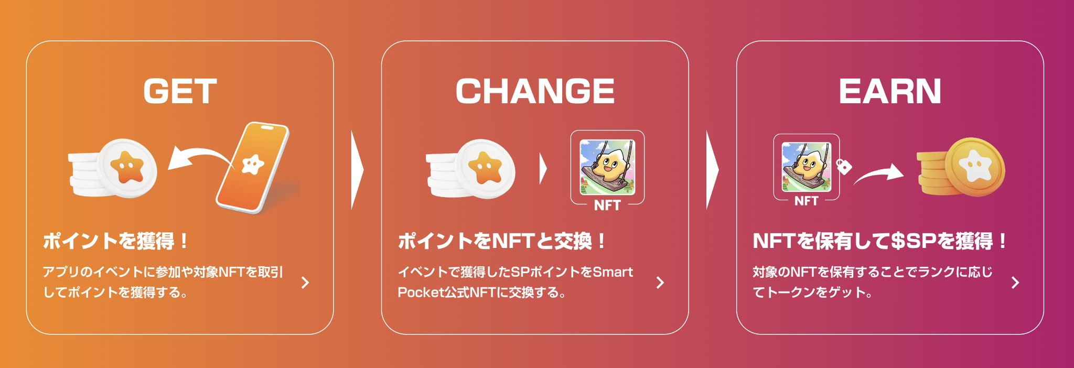
آ
من فکر می کنم که روش وقایع و غیره برای هر پروژه تغییر خواهد کرد ، اما ما در مورد مجموعه NFT محدود به امتیازات و مبادله با یک محصول محدود دیگر فکر می کنیم.
از طرف دیگر ، ما همچنین در حال فکر کردن در مورد برگزاری هدیه ای هستیم که می تواند با استفاده از امتیاز شرکت کند.با ارائه خدمات عادی ، تعداد شرکت کنندگان خیلی زیاد است و نرخ برنده به طور قابل توجهی پایین است ، اما با کسب امتیاز با استفاده از امتیاز ، فقط کسانی که امتیاز مصرف می کنند می توانند در قرعه کشی شرکت کنند و نرخ برنده را افزایش دهند.ما قصد داریم رویدادهایی را انجام دهیم که می توانند در هر زمان برای NFT های مختلف و NFT های محدود رد و بدل شوند.
س.
من فکر می کنم استفاده از آن با Apple Watch و غیره راحت است ، اما چطور؟
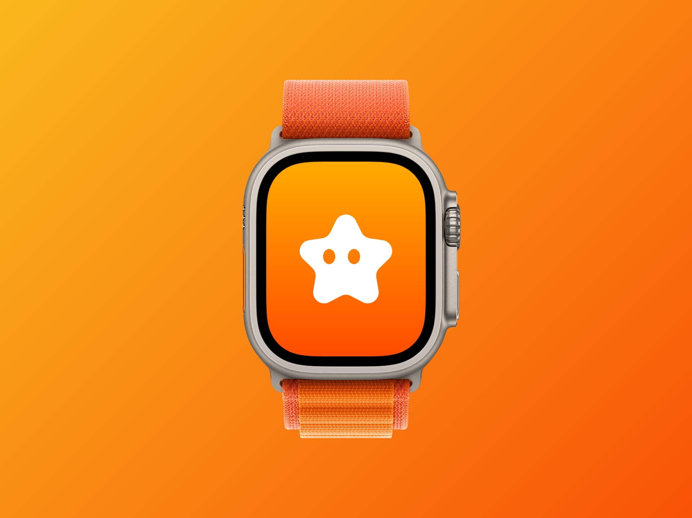
آ
مطمئناً این خوب است.من فکر می کنم واقعاً جالب است اگر می توانید امتیازات را با Apple Watch بررسی کنید یا رویداد را بررسی کنید.به عنوان مثال ، من فکر می کنم که شما می توانید یک نقطه صفحه آماده به کار مانند ویجت را نمایش دهید ، یا شاید بتوانید تعادل را با PayPay مشاهده کنید ، اما از آنجا که ویجت ها اکنون تنظیم شده اند ، Apple Watch و مهندسان نیز یک بار هستند. سعی کنید این کار را انجام دهید ، و اگر از نظر فنی امکان پذیر هستید ، می خواهم ایده ای را در جهت اجرای آن اتخاذ کنم.از بازخورد ارزشمند شما متشکرم
س.
نوشته شده است که از امتیازات SP برای آموزش حیوانات خانگی استفاده می شود ، اما آیا برنامه SmartApoke به یک بازی آموزشی تبدیل می شود؟
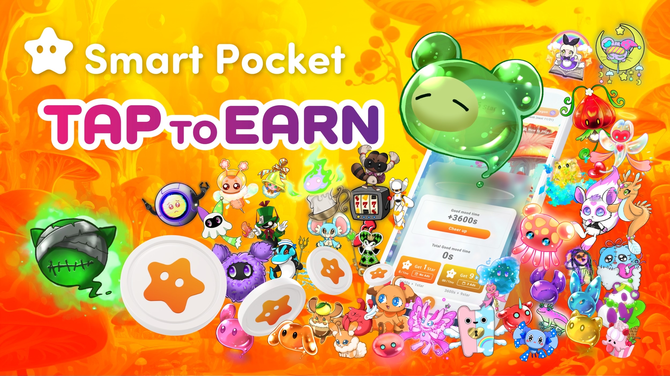
آ
من قصد دارم یک NFT اختصاصی را به شکل یک حیوان خانگی دیجیتال تهیه کنم ، اما به نظر می رسد مانند یک فروشگاه نقطه ، بنابراین شما NFT های دیجیتال حیوانات خانگی را در آنجا دریافت می کنید و نشانه ها با پرورش شخصیت ها افزایش می یابد. چیزی شبیه به این آغاز می شود.پس از اجرای عملکرد ، ما قصد داریم آن را با جزئیات اعلام کنیم.این محتوا برای کسب چیزی مانند Tap برای کسب درآمد ، ضربه زدن به شخصیت و نوازش کردن آن هنگام تماشای خلق و خوی برنامه ریزی شده است ، به نظر می رسد مانند یک تصویر Tamagotchi است ، و به نظر می رسد مانند نسخه رمزنگاری است.شما می توانید نشانه ها را بدست آورید ، و من می خواهم آنها را در مسیری که کودکان می توانند برای تهیه شیرینی استفاده کنند ، بیاورم.
س.
آیا توکن SP از Bitget ذکر شده است؟
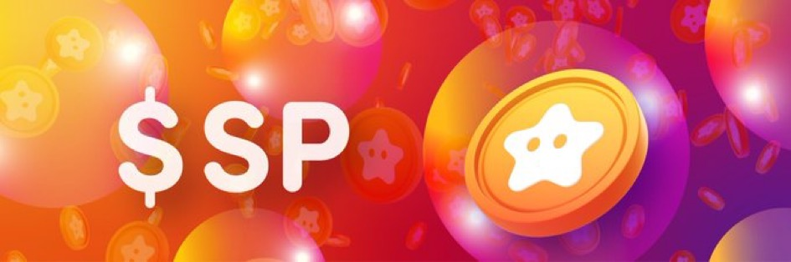
آ
ما به محض تصمیم گیری در مورد مبادله ذکر شده اعلام خواهیم کرد.
س.
آیا این یک سیستم محیط زیست فقط برای امتیاز است؟آیا برنامه ای برای ساختن یک اکوسیستم وجود دارد که وارد پروژه همکاری شده است؟
آ
نقاط SP و نشانه های SP پایه اصلی خواهند بود.پروژه های زیادی وجود دارد که در حال همکاری هستند ، بنابراین به عنوان مثال ، NFT های همکاری بیرون می آیند ، و در آینده با دولت های مختلف محلی برای ایجاد NFT همکاری خواهیم کرد و هنگام ورود به داخل سفر از آنها استفاده خواهیم کرد. با NFT و غیره ادامه دهید و نقاط به چنین مکان هایی وصل می شوند و نشانه ها به هم وصل می شوند.
در آینده ، تعداد پروژه هایی که همکاری می کنند در آینده افزایش می یابد ، بنابراین عملکردهای جدید هر بار و مکانیسم هایی که اکنون توضیح نمی دهم ایده های بیشتر و بیشتر از جامعه خواهد بود. من به فکر استخدام هستم. بنابراین من فکر می کنم که چنین کارکردهایی همچنان به نمایش در می آیند.
س.
کدام کشور وجود دارد؟
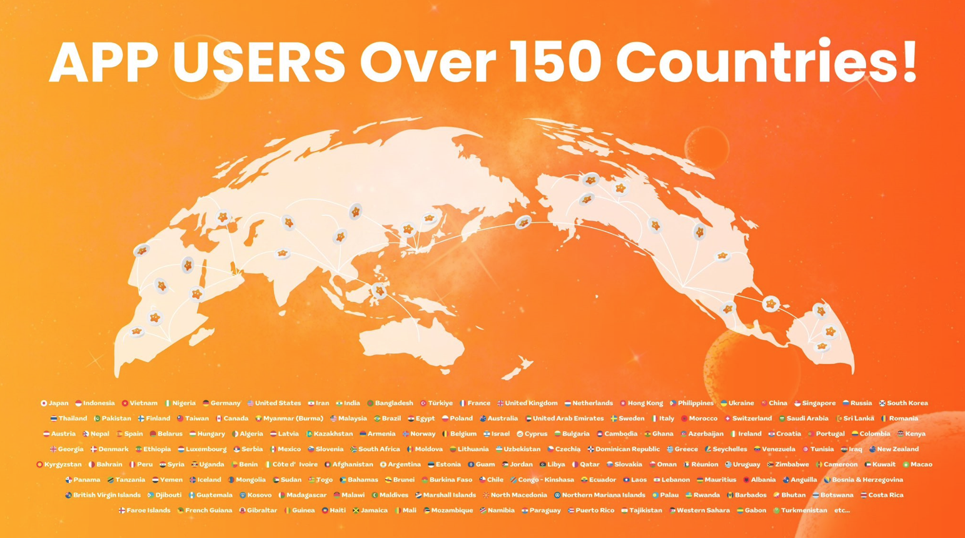
آ
به ترتیب از کشورهای برتر ، به ترتیب ژاپن ، اندونزی ، ویتنام ، نیجریه ، آلمان ، ایالات متحده ، ایران ، بنگلادیش ، ترکیه ، فرانسه ، انگلستان ، انگلستان ، هوندند ، فیلیپین ، اوکراین ، سنگاپور ، سنگاپور ، کره جنوبی ، پاکستان ، پاکستان ، پاکستان ، فنلاند ، تایوان ، کانادا ، میانمار ، مالزی ، برزیل ، مصر ، لهستان ، لهستان ، دبی ، سوئد ، ایتالیا ، ایتالیا ، ایتالیا ، مراکش ، سوئیس ، سعودیا ، سری لانکانا ، رومانی ، اتریش ، نپال ، اسپانیا ، بلاروس ، مجارستان ، لتونی ، لتونی ، و غیره. اینگونه است و به نظر می رسد ادامه دارد.
ⅲپایان
ماوراء
تقریباً ساعت 20:00 در هیچ زمان نبود ، بنابراین می خواهم از شنوندگان بپرسم که آیا پیامی از یودا دارید یا خیر.
یودا
آره.بسیار سپاسگزارم که امروز در طول شب در شب در بسیاری از افراد شرکت کردید.
از این پس ، ما با SmartPocket یک نقطه مشترک را در جهان توسعه خواهیم داد ، اما اکنون 150 کشور جهان است ، اما ما در آینده می خواهیم آن را گسترش دهیم ، بنابراین می خواهیم اکنون آن را در سراسر جهان گسترش دهیم ، بنابراین حتماً حتماً از آن در SmartPocket استفاده کنید. اگر در Discord و غیره شرکت می کنید و از این مرحله امتیازاتی را جمع می کنید ، می توانید در رویدادهای آینده نشانه ها را بدست آورید و به NFT محدود منجر شوید.رویدادهای مختلف رسمی آغاز می شود ، بنابراین من دوست دارم ابتدا با کسب امتیازات ابتدا شروع کنید.همچنین ، اگر این برنامه در آینده به طور رسمی منتشر شود ، عملکرد دعوت نامه اجرا می شود ، و من فکر می کنم افرادی که در Crypto شرکت نکرده اند قادر خواهند بود در این زمان به راحتی در این زمان شرکت کنند ، بنابراین به هر حال ، از همه به معنای. امیدوارم که افراد اطراف کاربران نتوانند در قیمت عالی بازار شرکت کنند.با این حال ، حتی اگر به طور ناگهانی بیت کوین بخرید ، برخی فکر می کنند که برخی از افراد کمی از هم جدا شده اند یا تلاش خود را برای انجام این کار متوقف می کنند ، بنابراین ابتدا با فعالیت POI شروع کنید. اول از همه ، شما تجربه جمع آوری نقاط را تجربه می کنید ، با استفاده از آن نقطه به این نکته اگر NFT ندارید ، توکن ها را بدست آورید ، یا NFT را با بنزین بدست آورید. امیدوارم بتوانید.
اول از همه ، من دوست دارم شما یک NFT داشته باشید ، و اگر از آنجا علاقه مند هستید ، ما به جایی که دنیای blockchain را با هم کاوش خواهید کرد ، وصل خواهیم شد.SmartPocket توسط مکانیسم و ​​سیستم در آنجا تهیه شده است ، بنابراین امیدوارم که بتوانید از این کار استفاده کنید و با گسترش blockchain در کنار هم ، جامعه را ادامه دهید.پس از آن ، من می خواهم در آینده بیشتر و بیشتر با پروژه های مختلف همکاری کنم ، بنابراین اگر بتوانید آن را بشنوید ، ما هنگام انجام پروژه ها و رویدادهای مختلف همکاری با استفاده از امتیاز ، رمزنگاری را هیجان زده می کنیم. امیدوارم بتوانید بروید.بسیار از شما متشکرم.
ما در آینده نشانه های مختلفی را اعلام خواهیم کرد ، بنابراین امیدوارم که شما بتوانید اعلان های حساب SmartPocket و Bitget's X را تنظیم کنید و منتظر اعلامیه آینده باشید.متشکرم.
ماوراء
بله ، متشکرمسپس ، من فکر می کنم که همه از اینجا با قیمت بازار از اینجا استفاده می کنند ، اما کسانی که این کار را نکرده اند ، کسانی که هنوز وارد فریاد نشده اند ، خیلی دیر نشده اند ، بنابراین اول از همه. بیایید با آنها شروع کنیم.اگر کمی علاقه مند هستید ، لطفاً حساب Yuda را دنبال کنید و SmartPocket را شروع کنید.اگر از آنجا جالب است ، لطفاً Bitget را ثبت کنید.در حال حاضر ، اگر از حساب رسمی Bitget Japan ثبت نام می کنید ، کمپین های مختلفی از جمله 30 ٪ تخفیف وجود دارد ، بنابراین لطفاً آن را بررسی کنید.آره.با تشکر از شما ، شنوندگان و یودا که امروز آمدند.بابت سختکوشی شما سپاسگزاریم.بسیار از شما متشکرم.
یودا
بله متاسفم.
ⅳخلاصه
○ خلاصه AMA
<اقدامات فعلی>
○ برنامه و عملکرد SmartPocket
• بررسی اجمالی: برنامه هایی که به شما امکان می دهند امتیاز SP را در جهان کسب کنید.این به عنوان نسخه نقطه ای از بیت کوین قرار دارد.
• امکان: می توان از نقاط اکتسابی برای به دست آوردن موارد دیجیتالی و نشانه ها استفاده کرد.
○ مشارکت و آموزش
• سهولت دسترسی: ورود به سیستم ماسک متا یا حساب Google را اجرا کنید.حتی اگر دانش blockchain را ندارید ، می توانید به راحتی درآمد کسب کنید.
• آموزش: آموزش blockchain را با استفاده از مانگا و انیمیشن ارتقا دهید.محتوایی را فراهم می کند که توسط کودکان می توان از بزرگسالان لذت برد.
community جامعه و پشتیبانی
• جامعه جهانی: ارائه پشتیبانی در حدود 150 کشور به 17 زبان.
• پشتیبانی مشتری: این یک عملکرد پشتیبانی مداوم دارد و به سوالات کاربر پاسخ می دهد.
<اقدامات آینده>
○ گسترش نشانه ها و اقتصاد
• صدور توکن: SP Token قرار است صادر شود.
• اقتصاد توکن: ارتقاء فعالیت اقتصادی با استفاده از نقاط و نشانه ها.به عنوان مثال ، می توان با استفاده از NFT سهام را به دست آورد ، یا هنگام خرید و فروش NFT امتیاز داده می شود.
○ همکاری با محتوا
• مجموعه NFT: در حال حاضر با بیش از 700 مجموعه NFT ژاپنی همکاری می کند و در آینده به افزایش خود ادامه خواهد داد.
• همکاری با سازندگان: حمایت از گسترش آثار به جهان از طریق همکاری با سازندگان فردی.
○ تقویت توابع و جوامع جدید
• رویدادها و توابع: رویدادهای مسابقه برگزار شده و دعوت هایی را معرفی می کند که باعث می شود کاربران به یکدیگر امتیاز دهند.
• Digital PET NFT: معرفی مکانیسمی که با استفاده از NFT های دیجیتال PET در نقطه ، نشانه ها را افزایش می دهد.
○ همکاری با جوامع محلی
• همکاری با دولت های محلی: NFT محلی را با همکاری دولت های مختلف محلی ایجاد کنید.ما همچنین در حال برنامه ریزی توسعه NFT برای گردشگران هستیم.
⭕ امتیازهای پتانسیل
شما چی فکر میکنید؟
بسیاری از ایده های نوآورانه که باعث می شود احساس کنید!!
در میان آنها ، این شش امتیاز که تیم راه حل به آن توجه می کند!!
① مکانیسمی که منجر به کسب درآمد می شود
・ نشانه SP توسط سهام جیب (NFT) توزیع می شود.
・ مطابق با تعداد قطعات متعلق به و سهم اختلاف و غیره ، و نسبت توزیع توکن SP تغییر می کند!
・ به عنوان یک نشانه On -ene ذکر شده است.
・ هنگام خرید و فروش NFT ، هم فروشنده و هم خریدار می توانند امتیاز را برای افزایش نقدینگی خریداری و بفروشند.
→ مکانیسمی که می تواند بدون خطر از آن سود ببرد خیلی گرم است!!به یاد دارم که نگران بودم اما نفهمیدم و از ترس NFT را به یاد آوردم.شرکت با خیال راحت از آستانه کم و لذت بردن از دنیای رمزنگاری بسیار شگفت انگیز است!
ما همچنین تولید تصاویر توضیحی ژاپنی از جیب هوشمند را ترویج می کنیم. فکر می کنم توضیحات ژاپنی -زبان آسان برای توضیحات برای توابع مانند بدبختی و رتبه ضروری است.🚀https: //twitter.com/daruman_jp/status/17546969419772236؟ Ref_src = TWSRC 5ETFW ٪ 7CTWCAMP ٪ 5ETWEETEMBED ٪ 7CTWERM 5E175496969 41197777777772236 ٪ 7CTWGR 17763844D701 ٪ 7CTWCON ٪ 5ES1_ & ref_url = https ٪ 3a ٪ 2f ٪ 2fnote.com ٪ 2fnbe261d7ca12c ٪ 3FPREV_ACCESS_KEY ٪
② "رویداد مسابقه" که قرار است برگزار شود
・ ضمن تعمیق درک خود از لیست سفید و سواد ، می توانید با پاسخ دادن به آزمونهای مرتبط ، امتیازات SP و نشانه های SP را بدست آورید.
→ من فکر می کنم این یک اقدام مهم آموزشی با هدف لذت بردن از ارز مجازی و دنیای Web3 با خیال راحت به جای اینکه فقط یک نشانه را بدست آورید ، خواهد بود.من فکر می کنم که این یک پروژه بسیار جالب خواهد بود که می توانید از آن لذت ببرید ، یاد بگیرید و به عنوان گامی برای پرورش سه شبکه از صفر باس ، تهیه شده توسط Yuda ، از جیب دریافت کنید.
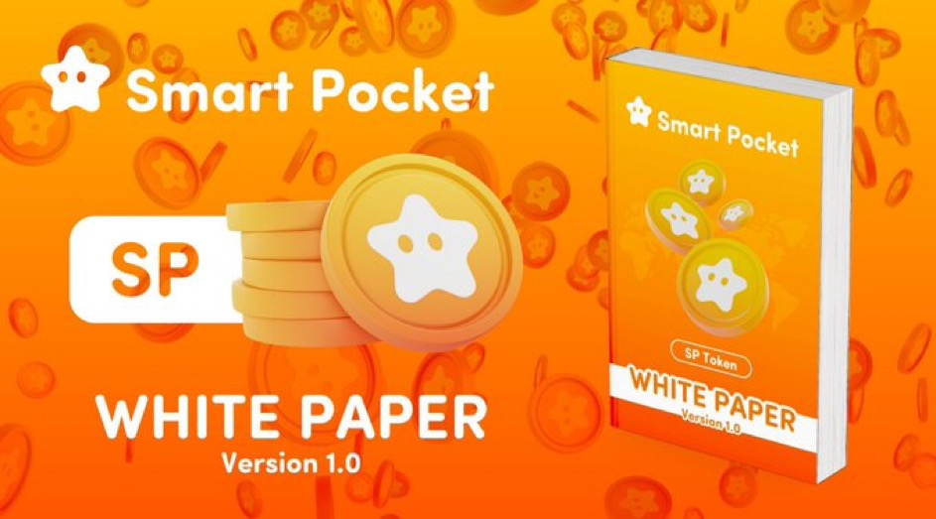
③ "عملکرد دعوت" اجرا خواهد شد
・ یک تابع دعوت جدید در برنامه اجرا می شود.یک رویداد برای به دست آوردن نقطه SP برای هر دو طرف دعوت شده و طرف دعوت شده برگزار می شود.
→ پیش بینی می شود که این امر به طور قابل توجهی در گسترش بیشتر کاربران نقش داشته باشد.از آنجا که این خطر نیست ، می توانید آن را با دوستان ، شرکا و خانواده خود با اطمینان توصیه کنید!!
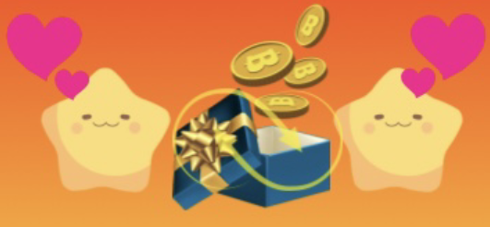
④ "فروشگاه نقطه" اجرا خواهد شد
・ می توان آن را برای موارد دیجیتالی و غیره رد و بدل کرد
→ یکی از برجسته های آینده "Pet Digital Pet NFT" است!!با داشتن NFT ، می توانید از آموزش مانند "Tamagotchi" لذت ببرید ، و می توانید در این روند نشانه های و غیره دریافت کنید!!گفتگروه سنی کاربران "Tamagotchi" ، که چندین بیماری همه گیر داشتند ، گسترده است و به نظر می رسد تصویر این نسخه NFT محتوایی است که همه می توانند در هنگام احساس طراوت و دلتنگی از آن لذت ببرند!!
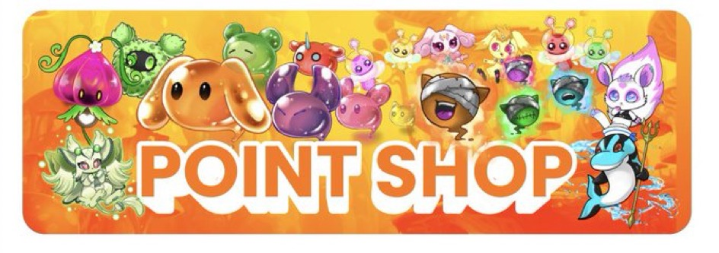
⑤ با استفاده از امتیازات هدیه داد
・ رویدادهای هدیه مانند AL فقط برای کسانی که از امتیازات کسب شده استفاده می کنند برگزار می شود.
→ علاوه بر بیش از 700 مجموعه معروف NFT در ژاپن ، علاوه بر همکاری جدید شبکه ژاپن Dao و Smart Pocket ، نادر از پروژه بسیار محبوب انتظار می رود.در آن زمان انتظار می رود که با استفاده از امتیاز ، برنده رویداد Giveaway سودمند باشد.شما می توانید به این احتمال اعتماد کنید ، نه شانس!
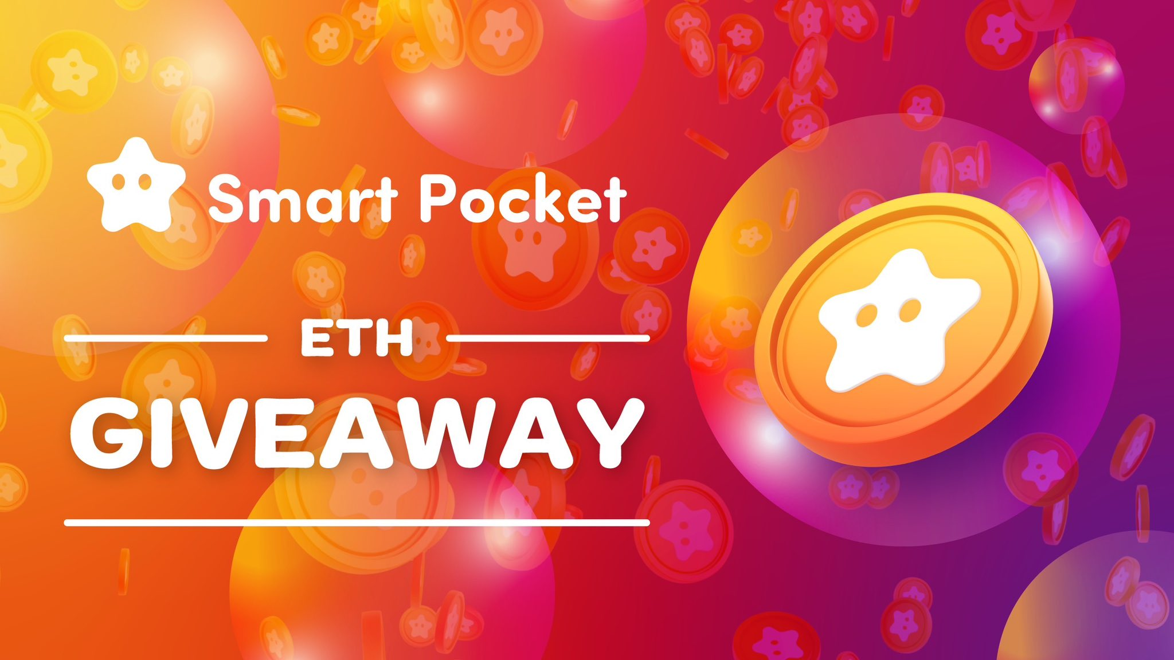
گردهمایی بزرگ ژاپن NFT در روند توییتر است. از مشارکت شما بسیار سپاسگزارم!بیایید NFT ژاپن را با کاربران توییتر به جهان تحویل دهیم. 01 ٪ 7CTWCON ٪ 5ES1_ & ref_url = https ٪ 3a ٪ 2f ٪ 2fnote.com ٪ 2fpreview ٪ 2fpreview ٪ 2fnbe261d7ca12c ٪ 3FPREV_ACCESS_KEY ٪ BF08E33771F45C8
⑥ اقدامات با همکاری شهرداری های مختلف
・ ما قصد داریم NFT را با همکاری دولت های مختلف محلی در ژاپن ایجاد کنیم.
→ انتظار می رود که NFT هایی با افراد ورودی که به ژاپن می آیند و از سفرهای خانگی لذت می برند هنگام سفر به منطقه هنگام سفر به منطقه مورد استفاده قرار می گیرند.علاوه بر این ، برگزاری این NFT نیز منجر به امتیاز و نشانه ها خواهد شد.مشارکت شرکت های بزرگ داخلی در حال ادامه است و حرکت NFT که می توان گفت یک سیاست ملی است ، انتظار می رود در آینده افزایش یابد!
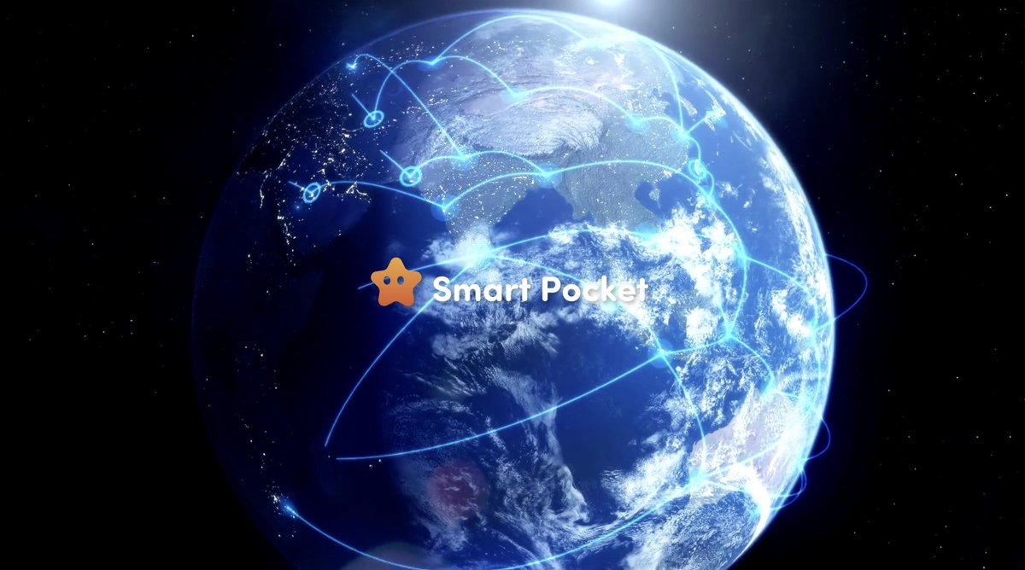
این بار ، من نمی توانم با مطالب زیادی صحبت کنم.
هر دو خرگوش و شاخ به احتمال زیاد در روند آینده "جیب هوشمند" و "ژاپن دائو" بیشتر چشم می زنند!بیایید از این هیجان برای باز کردن دوران جدید لذت ببریم!!
اگر خانواده SP جمع شوند ، مطمئناً انجام خواهید شد. رمز عبور sp🌟 است
ما به محض اینکه مجله Smapke در آینده است ، اطلاعات جدیدی را به کاربران ارائه خواهیم داد.
اگر به جیب هوشمند خود علاقه دارید ، لطفاً حساب رسمی X را با "مجله Smapke" دنبال کنید.
حساب X رسمی: https: //twitter.com/smapocket
اختلاف نظر رسمی: https: //discord.com/invite/smartpocket

